THU THẬP, LÀM RÕ YÊU CẦU CỦA ỨNG DỤNG
Nhóm 04 - Thành viên nhóm :

Họ và tên | MSSV
Lê Trần Quang Thanh (Nhóm trưởng) | 24640951
Nguyễn Minh Thuận | 24637961
Nguyễn Minh Lý | 24636711
Nguyễn Khắc Duy | 24713941
Hồ Văn Khánh | 24633691

Tên ứng dụng: CHƯƠNG TRÌNH HỆ THỐNG QUẢN LÝ PHÒNG KHÁM NHA KHOA
Thời gian thực hiện: Từ 10/8/2026 đến 23/11/2026 (15 tuần)

- Thu thập yêu cầu:
- Khảo sát hiện trạng:

Hệ thống phần mềm quản lý phòng khám nha khoa đóng vai trò quan trọng trong việc hiện đại hóa quy trình vận hành và nâng cao chất lượng dịch vụ y tế. Trước khi áp dụng các giải pháp công nghệ thông tin vào quản lý, đa số các phòng khám nha khoa quy mô vừa và nhỏ vận hành phụ thuộc hoàn toàn vào sổ sách, tài liệu giấy và các công cụ thủ công như bảng tính Excel rời rạc. Trong mô hình truyền thống này, quy trình làm việc gặp nhiều rào cản ở hầu hết các công đoạn. Lễ tân ghi nhận lịch hẹn của bệnh nhân qua điện thoại hoặc ghi sổ tay nên rất dễ dẫn đến tình trạng trùng lịch, sót lịch hoặc phân bổ số lượng bệnh nhân không đều giữa các khung giờ. Khi bệnh nhân đến khám, việc tìm kiếm hồ sơ bệnh án giấy trong kho lưu trữ mất nhiều thời gian, khiến bệnh nhân phải chờ đợi lâu tại khu vực tiếp đón. Bên cạnh đó, việc phân công lịch làm việc cho nha sĩ và y tá được thực hiện thủ công, làm cho quản lý khó nắm bắt ca trực, phòng khám trống hay sự sẵn sàng của nhân sự theo thời gian thực. Đặc thù ngành nha khoa đòi hỏi theo dõi sát sao sơ đồ răng, tiền sử y khoa, các công đoạn điều trị kéo dài qua nhiều giai đoạn và lịch tái khám; tuy nhiên, bệnh án giấy lại dễ hư hỏng, thất lạc, gây khó khăn cho việc tra cứu lịch sử điều trị cũ cũng như chia sẻ thông tin giữa các nha sĩ khi có sự luân chuyển ca trực. Cuối cùng, khâu thanh toán thủ công dễ phát sinh sai sót khi áp dụng các chương trình ưu đãi hay chia đợt thanh toán cho các ca điều trị chi phí lớn, đồng thời việc tổng hợp báo cáo doanh thu và hiệu suất làm việc mất rất nhiều thời gian nhưng vẫn thiếu tính chính xác, kịp thời.

Việc đưa phần mềm quản lý phòng khám nha khoa vào vận hành giúp chuyển đổi toàn bộ quy trình làm việc sang nền tảng số hóa đồng bộ, đem lại những giá trị vượt trội. Hệ thống tối ưu hóa quy trình tiếp đón và điều phối bằng cách giúp lễ tân dễ dàng theo dõi sơ đồ lịch hẹn trực quan, check-in cho bệnh nhân chỉ với vài thao tác và tự động điều phối bệnh nhân vào đúng phòng khám với nha sĩ phụ trách. Toàn bộ thông tin bệnh nhân, tiền sử bệnh, sơ đồ răng trực quan, hình ảnh X-quang, đơn thuốc và lịch sử điều trị được quản lý tập trung trên hồ sơ bệnh án điện tử, giúp nha sĩ và y tá truy xuất tức thì để chuẩn bị dụng cụ và lên phác đồ điều trị hiệu quả. Công tác phân công lịch làm việc cũng được tự động hóa, cho phép quản lý thiết lập lịch ca trực chuyên nghiệp, còn nha sĩ và y tá có thể chủ động theo dõi lịch làm việc cá nhân cùng danh sách bệnh nhân trong ngày. Ngoài ra, quy trình thanh toán được chuẩn hóa minh bạch với khả năng hỗ trợ nhiều hình thức thanh toán khác nhau, kết hợp cùng hệ thống báo cáo tự động giúp nhà quản lý nắm bắt rõ ràng doanh thu và hiệu suất hoạt động theo thời gian thực.

Khảo sát tổng quan quy trình vận hành từ các hệ thống quản lý nha khoa lớn hiện nay cho thấy phân hệ quản lý bệnh nhân được thiết kế khép kín dành riêng cho bộ máy nhân sự nội bộ của phòng khám với phân quyền rõ ràng cho từng đối tượng tham gia. Nhân viên quản lý nắm quyền hạn cao nhất để cấu hình hệ thống, quản lý danh mục dịch vụ, bảng giá, hồ sơ nhân sự, phân công lịch làm việc và xem báo cáo tổng quan. Lễ tân tập trung vào việc tiếp nhận lịch hẹn, đón tiếp, check-in, điều phối luồng bệnh nhân, lập hóa đơn thanh toán và hẹn lịch tái khám. Nha sĩ theo dõi lịch làm việc cá nhân, truy xuất hồ sơ bệnh án điện tử, cập nhật sơ đồ răng, ghi nhận tiến trình điều trị và kê đơn thuốc. Y tá theo dõi lịch phân công để chuẩn bị dụng cụ, vật tư y tế và phòng khám nhằm hỗ trợ tốt nhất cho nha sĩ trong từng phiên làm việc.

Khi bệnh nhân đến phòng khám hoặc liên hệ đặt lịch, lễ tân tiến hành tiếp nhận và thu thập các thông tin hành chính ban đầu gồm họ tên, ngày sinh, giới tính, số điện thoại, địa chỉ và nguồn khách hàng như sau:

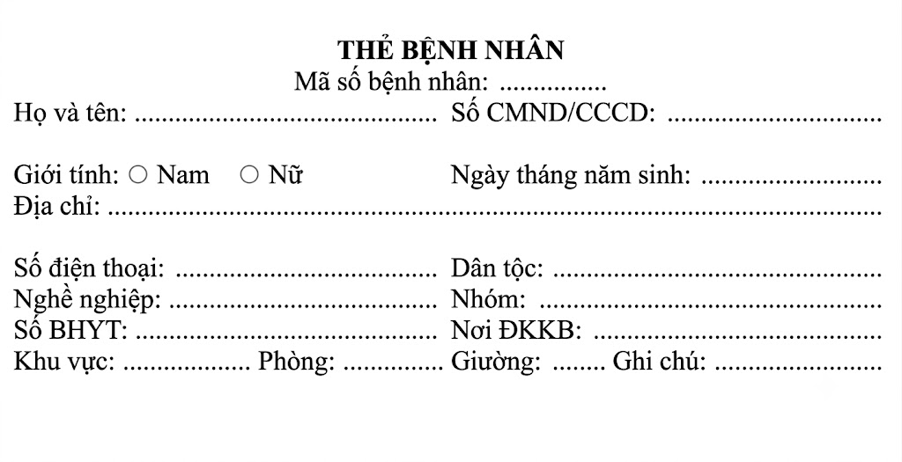

Riêng các thông tin y khoa chuyên sâu như tiền sử bệnh nền hay tiền sử dị ứng thuốc sẽ do nha sĩ trực tiếp thăm khám, đối soát và ghi nhận nhằm đảm bảo tính chính xác tuyệt đối theo chuẩn y khoa. Ngay sau khi nhập dữ liệu hành chính, hệ thống tự động cấp một mã bệnh nhân duy nhất và đối soát trên cơ sở dữ liệu để phát hiện, ngăn chặn việc tạo hồ sơ trùng lặp. Đối với quy trình cập nhật thông tin, hệ thống áp dụng cơ chế phân quyền nghiêm ngặt: lễ tân chỉ được phép chỉnh sửa các thông tin hành chính khi phát hiện có sai sót hay nhầm lẫn ở khâu tiếp nhận ban đầu, trong khi các dữ liệu y khoa như bệnh nền, dị ứng, chỉ số nha chu hay sơ đồ răng hoàn toàn thuộc thẩm quyền cập nhật của nha sĩ. Mọi thao tác chỉnh sửa đều được hệ thống tự động lưu lại nhật ký thay đổi gồm ID người thực hiện, mốc thời gian và chi tiết dữ liệu trước - sau khi sửa để phục vụ công tác kiểm soát.

Song song với đó, quy trình tra cứu thông tin bệnh nhân cho phép nhân sự phòng khám chủ động tìm kiếm hồ sơ thông qua mã bệnh nhân, số điện thoại hoặc họ tên. Hệ thống xử lý dữ liệu và hiển thị giao diện tùy theo vai trò người dùng: lễ tân chỉ truy cập danh mục thông tin hành chính, lịch hẹn và lịch sử thanh toán; nha sĩ và y tá được phép truy cập đầy đủ thông tin chuyên môn như tiền sử y khoa, kết quả chẩn đoán và sơ đồ điều trị, đồng thời hệ thống tự động lưu vết nhật ký truy cập để bảo đảm an toàn dữ liệu cá nhân. Đặc biệt, quy trình tra cứu lịch sử khám hỗ trợ nha sĩ và y tá truy xuất toàn bộ nhật ký các lần điều trị trong quá khứ theo trục thời gian. Thông qua phân hệ này, nha sĩ dễ dàng đối soát lại các thủ thuật đã thực hiện, danh mục dịch vụ đã sử dụng, các tệp phim X-quang (Panorama, Cephalo, CT Conebeam), hình ảnh thực tế trước - sau điều trị cũng như đơn thuốc đã kê trong các phiên khám trước. Dữ liệu lịch sử khám được hệ thống lưu trữ tập trung và đồng bộ tức thì, giúp bác sĩ đánh giá chính xác tiến triển sức khỏe răng miệng của bệnh nhân, từ đó đưa ra phác đồ điều trị hoặc kế hoạch tái khám phù hợp cho các giai đoạn tiếp theo.

Trước khi tiếp nhận bệnh nhân vào khám bệnh thường sẽ một vài bước chuẩn bị nhằm đảm bảo quá trình khám bệnh diễn ra thuận lợi và hạn chế tình trạng chờ đợi. Trước tiên, bệnh nhân cần đặt lịch khám để phòng khám có thể sắp xếp thời gian, bác sĩ và địa điểm phù hợp với nhu cầu của bệnh nhân.

Đầu tiên, đặt lịch cho bệnh nhân là bước khởi đầu của quy trình. Người bệnh có thể đặt lịch trực tiếp tại quầy hoặc thông qua điện thoại, tùy theo nhu cầu và điều kiện của phòng khám. Nhân viên sẽ tiếp nhận các thông tin như họ tên, số điện thoại, nhu cầu khám, bác sĩ mong muốn và thời gian dự kiến, sau đó kiểm tra lịch làm việc của bác sĩ để sắp xếp thời gian phù hợp. Việc đặt lịch giúp phòng khám chủ động phân bổ bệnh nhân và hạn chế tình trạng quá tải trong cùng một thời điểm.
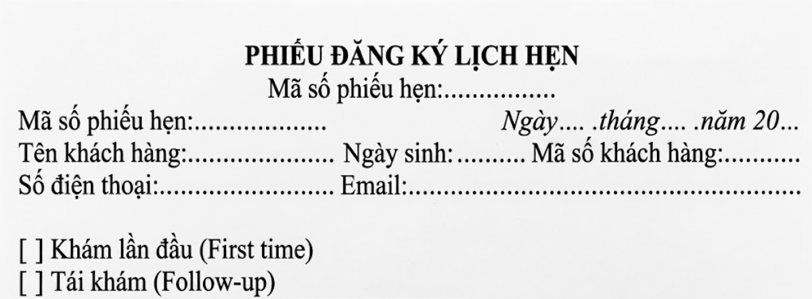

Tiếp theo, phòng khám thực hiện quản lý lịch hẹn dựa trên lịch làm việc của bác sĩ và y tá, thời gian làm việc, phòng khám và số lượng bệnh nhân đã đăng ký. Nhân viên cần theo dõi các khung giờ đã có lịch, khung giờ còn trống cũng như lịch làm việc của từng bác sĩ và y tá. Khi phát sinh lịch hẹn mới, thay đổi thời gian, bác sĩ, y tá hoặc có nhân viên nghỉ, nhân viên cần cập nhật lại lịch hẹn để tránh tình trạng trùng lịch, thiếu nhân sự hoặc sắp xếp bệnh nhân không phù hợp.

Sau khi đặt lịch, phòng khám sẽ thực hiện xác nhận lịch khám với bệnh nhân nhằm đảm bảo thông tin đăng ký là chính xác. Nhân viên có thể liên hệ với bệnh nhân thông qua điện thoại hoặc các hình thức thông báo khác để xác nhận thời gian, bác sĩ và nội dung khám. Việc xác nhận giúp phòng khám hạn chế tình trạng bệnh nhân quên lịch hoặc đặt lịch nhưng không đến khám, đồng thời giúp bác sĩ chủ động chuẩn bị trước giờ khám.

Trong trường hợp bệnh nhân không thể đến khám, lịch có thể được hủy theo yêu cầu của bệnh nhân hoặc do phòng khám cần thay đổi lịch làm việc của bác sĩ. Nhân viên sẽ kiểm tra thông tin lịch hẹn, thực hiện hủy và cập nhật lại trạng thái để giải phóng khung giờ đã đặt. Nếu việc hủy không được cập nhật kịp thời, phòng khám có thể gặp tình trạng khung giờ bị bỏ trống hoặc tiếp tục hiển thị lịch đã không còn hiệu lực.

Khi bệnh nhân đến phòng khám, bước check-in sẽ được thực hiện để xác nhận bệnh nhân đã có mặt theo lịch hẹn. Nhân viên kiểm tra các thông tin như họ tên, số điện thoại, thời gian đặt lịch và bác sĩ phụ trách, sau đó cập nhật trạng thái lịch từ đã xác nhận sang đã đến hoặc đang chờ khám. Bước này giúp phòng khám nắm được tình trạng bệnh nhân thực tế và hỗ trợ bác sĩ theo dõi danh sách bệnh nhân trong ngày.

Cuối cùng là bước tiếp nhận bệnh nhân vào khám. Sau khi check-in, nhân viên tiếp nhận kiểm tra lại thông tin cần thiết, hướng dẫn bệnh nhân đến phòng khám hoặc khu vực chờ và thông báo cho bác sĩ khi bệnh nhân đã sẵn sàng. Nếu bệnh nhân chưa có hồ sơ, nhân viên có thể thực hiện tạo hoặc bổ sung thông tin trước khi chuyển sang bước khám bệnh. Nhìn chung, quy trình hiện tại đã bao gồm các bước cơ bản từ đặt lịch → quản lý lịch bác sĩ, y tá → xác nhận/hủy lịch → check-in → tiếp nhận bệnh nhân. Tuy nhiên, nếu các bước được thực hiện thủ công hoặc thông tin chưa được đồng bộ, phòng khám có thể gặp tình trạng trùng lịch, sai thông tin hoặc mất nhiều thời gian xử lý; do đó cần xây dựng một quy trình quản lý thống nhất để nâng cao hiệu quả hoạt động và chất lượng phục vụ bệnh nhân.

Nhằm nâng cao chất lượng dịch vụ và tối ưu hóa luồng công việc, cần phát triển phân hệ Khám và chẩn đoán (thuộc hệ thống phần mềm quản lý phòng khám tổng thể) để số hóa toàn diện quá trình tiếp nhận và điều trị lâm sàng của bệnh nhân. Quá trình này bắt đầu ngay khi bệnh nhân được chuyển từ bộ phận lễ tân vào phòng khám chuyên khoa. Đồng thời, thông qua hệ thống, y tá theo dõi lịch phân công để chuẩn bị dụng cụ, vật tư y tế và phòng khám nhằm hỗ trợ tốt nhất cho nha sĩ trong từng phiên làm việc. Bệnh nhân chỉ được phép chuyển vào phòng khám khi trạng thái hồ sơ tại lễ tân đã được xác nhận "Hoàn tất Check-in".
Mỗi lượt tiếp nhận tại ghế nha cần hệ thống tự động khởi tạo một Hồ sơ khám chi tiết. Hệ thống phải lưu lại các thông tin cốt lõi bao gồm: mã hồ sơ (được sinh tự động và duy nhất và không được phép chỉnh sửa thủ công theo cấu trúc chuẩn, ví dụ: HS-YYYYMMDD-XXXX), mã và tên bệnh nhân, bác sĩ phụ trách, thời gian tiếp nhận, lý do chính đến khám. Quan trọng hơn, hệ thống cần ghi nhận chi tiết tiền sử bệnh lý tổng quát (như các loại dị ứng, bệnh tim mạch, tiểu đường, rối loạn đông máu) và các chỉ số dấu hiệu sinh tồn (huyết áp, nhịp tim). Nếu bệnh nhân có đánh dấu vào các tiền sử bệnh lý nguy hiểm như dị ứng thuốc tê, bệnh tim mạch hoặc rối loạn đông máu, hệ thống bắt buộc phải hiển thị cảnh báo đỏ ngay trên màn hình thao tác của bác sĩ.
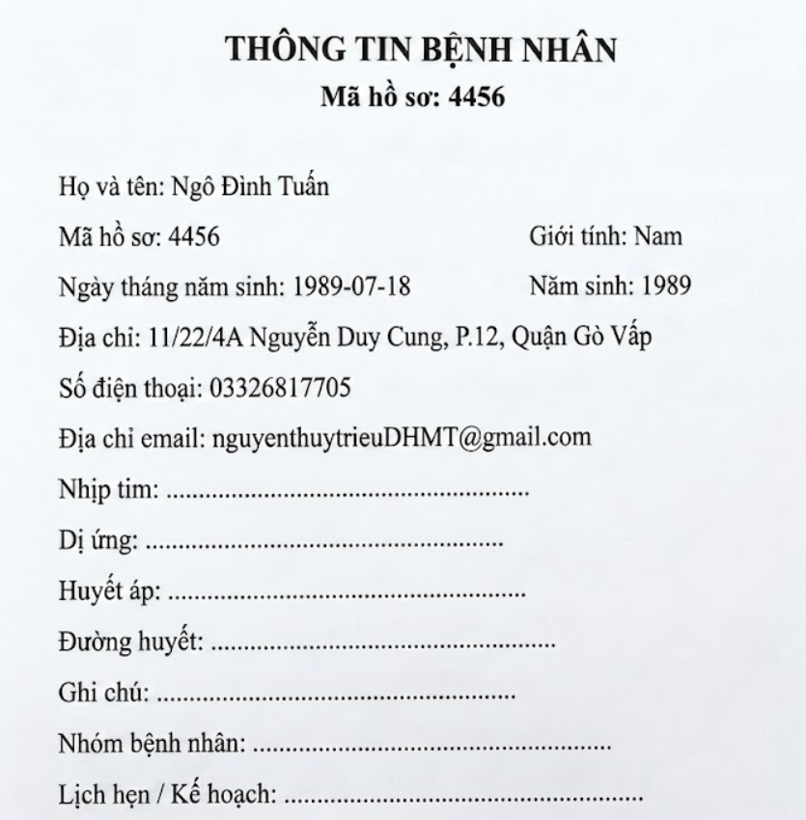
Đồng thời, hệ thống phải liên tục cập nhật trạng thái của quy trình khám (đang chờ khám, đang tiến hành khám, tạm hoãn chờ xét nghiệm, hoặc đã hoàn thành) để bộ phận điều phối dễ dàng theo dõi, luồng chuyển đổi trạng thái phải có tính ràng buộc - hệ thống không cho phép chuyển trạng thái "Đã hoàn thành" nếu bác sĩ chưa nhập Chẩn đoán cuối cùng. Trong quá trình khám lâm sàng trực tiếp, bác sĩ cần ghi nhận chi tiết Tình trạng răng của bệnh nhân thông qua một giao diện sơ đồ răng trực quan (hỗ trợ cả hệ răng sữa và răng vĩnh viễn theo chuẩn quốc tế). Hệ thống phải lưu vết được chính xác: vị trí chiếc răng cụ thể và tình trạng bệnh lý hiện tại của từng răng hoặc mặt răng đó (như sâu ngà, viêm tủy, vỡ mẻ, răng đã nhổ, răng đã cắm Implant, hoặc bọc răng sứ). Các dữ liệu này cần được phân tách rõ ràng với các thủ thuật dự kiến trong kế hoạch điều trị sau này, ràng buộc logic lâm sàng - Hệ thống phải khóa, không cho phép bác sĩ chỉ định các thủ thuật như trám, chữa tủy trên những chiếc răng đã được đánh dấu trạng thái "đã nhổ/đã mất", trừ các thủ thuật phục hình cấy ghép tương ứng.
Để có cơ sở đưa ra phác đồ chính xác, bệnh nhân thường được chỉ định thực hiện các dịch vụ cận lâm sàng. Tại phần X-Ray (Chẩn đoán hình ảnh), hệ thống cần có khả năng tiếp nhận và lưu trữ toàn bộ dữ liệu, bao gồm: mã phim, loại phim chụp (chụp toàn cảnh Panorama, chụp sọ nghiêng Cephalo, CT Conebeam 3D hay X-quang quanh chóp), tệp hình ảnh kỹ thuật số độ phân giải cao, ngày giờ chụp, cũng như các ghi chú hoặc kết quả phân tích hình ảnh trực tiếp từ kỹ thuật viên và bác sĩ.
Dựa trên sự tổng hợp từ hồ sơ khám ban đầu, biểu đồ tình trạng răng và các dữ liệu hình ảnh X-Ray, bác sĩ điều trị sẽ đưa ra Chẩn đoán y khoa cuối cùng. Nhằm tối ưu hóa thời gian thao tác, hệ thống sẽ hiển thị sẵn một nhóm các thẻ chẩn đoán nhanh (Chips/Tags) chứa 15 - 20 bệnh lý nha khoa phổ biến nhất. Bác sĩ chỉ cần click chọn một hoặc nhiều thẻ bệnh lý tương ứng với tình trạng của bệnh nhân. Hệ thống sẽ lưu trữ danh sách các thẻ chẩn đoán này, kết hợp cùng một trường dữ liệu văn bản mở để bác sĩ dễ dàng nhập kết luận chi tiết, diễn giải các ca bệnh phức tạp hoặc ghi chú dặn dò. Hệ thống bắt buộc chọn ít nhất một Thẻ chẩn đoán (Tag) hoặc có dữ liệu văn bản tại trường Ghi chú mở thì mới được phép lưu Hồ sơ khám.
Sau khi bệnh nhân được khám và xác định tình trạng răng miệng, bác sĩ sẽ đánh giá tình trạng cụ thể để đưa ra phương án điều trị phù hợp. Các tình trạng thường gặp có thể bao gồm sâu răng, viêm tủy, viêm nướu, cao răng, răng cần nhổ, răng mất cần phục hình, cấy ghép Implant và chỉnh nha. Tùy vào mức độ và phương pháp điều trị, bệnh nhân có thể được điều trị trong một hoặc nhiều buổi. Chẳng hạn, sâu răng nhẹ thường được làm sạch và trám trong một buổi; sâu răng sâu hoặc viêm tủy có thể cần điều trị tủy qua khoảng 2–3 buổi rồi phục hồi răng; viêm nướu hoặc nhiều cao răng thường được cạo vôi, làm sạch và hướng dẫn vệ sinh răng miệng trong một hoặc một vài buổi; nhổ răng thường có thể thực hiện trong một buổi nhưng có thể cần tái khám để kiểm tra vết thương. Các trường hợp bọc răng sứ hoặc phục hình thường trải qua các bước chuẩn bị răng, lấy dấu hoặc quét mẫu và gắn phục hình, thường khoảng 2–3 buổi. Cấy ghép Implant có thể kéo dài qua nhiều giai đoạn như đặt Implant, theo dõi lành thương và phục hình. Chỉnh nha là quá trình dài hạn, bệnh nhân được tái khám định kỳ để kiểm tra và điều chỉnh khí cụ. Số buổi và thời gian điều trị thực tế phụ thuộc vào tình trạng của từng bệnh nhân và chỉ định của bác sĩ, do đó không cố định cho tất cả trường hợp.
Sau khi xác định phương án điều trị, bác sĩ thực hiện lập kế hoạch điều trị cho bệnh nhân. Kế hoạch điều trị ghi nhận tình trạng cần điều trị, phương án xử lý và các dịch vụ cần thực hiện. Một kế hoạch có thể bao gồm một hoặc nhiều dịch vụ và được thực hiện trong một hoặc nhiều buổi. Đối với những trường hợp điều trị nhiều giai đoạn, các dịch vụ được sắp xếp theo từng buổi để bác sĩ và nhân viên có thể theo dõi tiến độ. Kế hoạch điều trị được gắn với bệnh nhân và bác sĩ phụ trách để thuận tiện cho việc theo dõi.
Đối với y tá, sau khi lịch điều trị hoặc tái khám được phân công, y tá có thể xem lịch làm việc và các buổi điều trị mà mình được phân công hỗ trợ và hỗ trợ nha sĩ trong quá trình điều trị, cập nhật thông tin liên quan và tạo lịch tái khám, điều trị theo chỉ định của nha sĩ. Dựa trên lịch và nội dung điều trị, y tá chuẩn bị phòng điều trị, dụng cụ, vật tư cần thiết và kiểm tra các điều kiện phục vụ cho buổi điều trị. Việc chuẩn bị được thực hiện trước khi bệnh nhân đến nhằm đảm bảo quá trình điều trị diễn ra đúng thời gian và hạn chế thiếu sót về dụng cụ, vật tư.
Đến ngày hẹn, bệnh nhân được tiếp nhận để thực hiện buổi điều trị. Bác sĩ kiểm tra tình trạng hiện tại và thực hiện các dịch vụ theo kế hoạch. Y tá được phân công sẽ chuẩn bị phòng điều trị, dụng cụ và vật tư cần thiết, đồng thời hỗ trợ bác sĩ trong quá trình thực hiện dịch vụ. Sau khi hoàn thành, bác sĩ hoặc nhân viên hỗ trợ ghi nhận dịch vụ đã thực hiện, thời gian, tình trạng trước và sau điều trị, kết quả và các ghi chú cần thiết. Mỗi buổi điều trị được liên kết với kế hoạch điều trị tương ứng để có thể xác định bệnh nhân đã thực hiện đến giai đoạn nào.
Kết thúc mỗi buổi, phòng khám thực hiện cập nhật tiến độ điều trị. Những dịch vụ đã thực hiện được đánh dấu tương ứng, các dịch vụ chưa thực hiện tiếp tục được theo dõi cho những buổi sau. Kế hoạch chỉ được xác định hoàn thành khi các dịch vụ cần thiết đã được thực hiện và bác sĩ xác nhận kết quả đạt yêu cầu. Trong trường hợp tình trạng bệnh nhân thay đổi, kết quả điều trị không đạt như dự kiến hoặc phát sinh vấn đề mới, bác sĩ có thể điều chỉnh kế hoạch điều trị, chẳng hạn bổ sung dịch vụ, thay đổi phương án hoặc thay đổi số buổi cần thực hiện. Những thay đổi này phải được cập nhật vào hồ sơ để phản ánh đúng quá trình điều trị thực tế.
Nối tiếp quy trình điều trị và tái khám tại một phòng khám nha khoa hiện nay, phân hệ Thanh toán và Quản lý (thuộc hệ thống phần mềm quản lý phòng khám tổng thể) đóng vai trò trung tâm trong việc số hóa toàn diện quy trình tài chính, quản lý gói dịch vụ, nhân sự, vật tư và báo cáo kinh doanh. Việc đưa phân hệ này vào vận hành nhằm giải quyết dứt điểm các bất cập của phương pháp quản lý thủ công truyền thống, tối ưu hóa luồng làm việc giữa bộ phận điều trị và lễ tân/thu ngân, đảm bảo tính minh bạch tài chính tối đa và nâng cao trải nghiệm hài lòng của bệnh nhân.
Trước hết, hệ thống đáp ứng nhu cầu Quản lý Dịch vụ, Thẻ liệu trình và Bảng giá chuẩn hóa nhằm tạo ra khung pháp lý và tài chính nhất quán cho toàn bộ hoạt động tại phòng khám. Dữ liệu trung tâm của chức năng này là danh mục chi tiết các dịch vụ nha khoa từ cơ bản đến chuyên sâu (như cạo vôi răng, trám răng, điều trị tủy, niềng răng thẩm mỹ, cắm ghép Implant...) được lưu trữ kèm theo đầy đủ các thuộc tính cốt lõi: mã dịch vụ duy nhất, tên dịch vụ, đơn vị tính, đơn giá niêm yết, phân loại nhóm dịch vụ và thời gian thực hiện dự kiến. Tính năng này giúp loại bỏ tình trạng thu sai giá hoặc thiếu nhất quán giữa các nhân viên. Hệ thống linh hoạt hỗ trợ thiết lập bảng giá theo từng thời điểm, quản lý danh mục mã giảm giá, chương trình ưu đãi cũng như các chính sách miễn giảm theo hợp đồng liên kết bảo hiểm. Đặc biệt, nhằm đáp ứng mô hình chăm sóc nha khoa hiện đại, hệ thống cho phép khởi tạo, bán và quản lý chuyên sâu các gói dịch vụ hoặc thẻ liệu trình trọn gói (như gói niềng răng trả góp, gói chăm sóc răng miệng gia đình, gói tẩy trắng định kỳ). Phần mềm sẽ tự động lưu vết số lần sử dụng, tự động trừ dần lượt điều trị sau mỗi lần bệnh nhân đến tái khám, giúp lễ tân và nha sĩ dễ dàng kiểm tra số dư liệu trình còn lại mà không cần đối soát lại sổ sách giấy phức tạp.
Ngay khi nha sĩ kết thúc lượt khám hoặc công đoạn điều trị trên ghế nha, hệ thống tự động khởi tạo Hóa đơn thanh toán và đẩy dữ liệu tức thì xuống bộ phận thu ngân. Hóa đơn được cấu trúc chặt chẽ với các trường thông tin bắt buộc gồm: mã hóa đơn (sinh tự động), mã hồ sơ bệnh án, mã và tên bệnh nhân, bác sĩ điều trị phụ trách, nhân viên thu ngân lập hóa đơn cùng mốc thời gian giao dịch chính xác. Phần chi tiết của hóa đơn thể hiện minh bạch từng dòng dữ liệu: danh sách dịch vụ đã thực hiện, đơn thuốc kê kèm, đơn giá, số lượng, tỷ lệ chiết khấu, phần chi phí bảo hiểm chi trả và tổng số tiền thực tế bệnh nhân phải thanh toán. Để đáp ứng các quy định pháp lý hiện hành về tài chính y tế, hệ thống tích hợp trực tiếp khả năng xuất Hóa đơn điện tử đồng bộ dữ liệu sang hệ thống của Cơ quan Thuế. Đồng thời, trạng thái hóa đơn được cập nhật liên tục theo thời gian thực (chưa thanh toán, đã thanh toán một phần, đã thanh toán đủ, hoặc đã hủy) giúp bộ phận điều phối và thu ngân dễ dàng nắm bắt tiến độ thanh toán của từng bệnh nhân tại phòng chờ.
Về nghiệp vụ Thanh toán, phần mềm hỗ trợ linh hoạt đa dạng phương thức thanh toán phổ biến hiện nay nhằm mang lại sự tiện lợi tối đa cho bệnh nhân, bao gồm: tiền mặt, chuyển khoản ngân hàng qua mã QR động tích hợp, quẹt thẻ POS hoặc thanh toán qua các ví điện tử. Đối với các ca điều trị chuyên sâu có chi phí lớn kéo dài qua nhiều giai đoạn (như Chỉnh nha hay Implant), hệ thống tích hợp phân hệ Quản lý thanh toán trả góp theo đợt. Chức năng này cho phép thiết lập lịch nộp tiền linh hoạt, lưu lại chính xác lịch sử từng lần nộp, theo dõi số tiền công nợ còn lại và tự động phát cảnh báo các khoản công nợ quá hạn để bộ phận lễ tân chủ động liên hệ nhắc lịch thanh toán nhẹ nhàng, chuyên nghiệp.
Bên cạnh mảng quản lý tài chính bệnh nhân, hệ thống mở rộng quản trị nội bộ thông qua phân hệ Quản lý Nhân viên và Bảng lương. Toàn bộ thông tin hồ sơ nhân sự của phòng khám (bao gồm bác sĩ, phụ khám, y tá, lễ tân, thu ngân) được lưu trữ tập trung với các thông tin chi tiết: mã nhân viên, họ tên, chức danh, chuyên khoa, chứng chỉ hành nghề, ca làm việc phân công và lịch trực hàng tuần. Dựa trên dữ liệu ca điều trị hoàn thành được ghi nhận từ hóa đơn, hệ thống tự động tính toán chính xác Hoa hồng và Lương thủ thuật cho từng bác sĩ và kỹ thuật viên phụ khám theo định mức cố định hoặc phần trăm doanh thu mang lại. Điều này giúp công tác chấm công, tính lương và thưởng hàng tháng trở nên hoàn toàn minh bạch, khách quan, loại bỏ các khiếu nại nội bộ và giảm bớt gánh nặng hành chính cho bộ phận quản lý.
Đối với công tác Quản lý Kho và Vật tư nha khoa, phần mềm đóng vai trò kiểm soát nguồn lực đầu vào, tránh thất thoát và lãng phí y tế. Ngay khi một hóa đơn dịch vụ hoặc đơn thuốc được thu ngân xác nhận thanh toán thành công, hệ thống tự động căn cứ vào bảng định mức kỹ thuật để trừ lùi số lượng dược phẩm và vật tư tiêu hao tương ứng trong kho (như thuốc tê, kim tiêm, mắc cài, mão sứ, vật liệu trám). Hệ thống quản lý chi tiết từng mã vật tư, số lô sản xuất, hạn sử dụng, giá vốn nhập và ngưỡng tồn kho tối thiểu. Khi số lượng tồn của bất kỳ mặt hàng nào xuống dưới ngưỡng an toàn hoặc vật tư cận hạn sử dụng, hệ thống lập tức hiển thị cảnh báo kịp thời để bộ phận quản lý kho chủ động lập kế hoạch nhập hàng mới, đảm bảo phòng khám không bao giờ bị gián đoạn hoạt động điều trị do thiếu hụt vật tư.
Cuối cùng, nhằm hỗ trợ chủ phòng khám và bộ phận điều hành đưa ra các quyết định kinh doanh chiến lược, hệ thống cung cấp trung tâm Doanh thu và Báo cáo quản lý trực quan. Phần mềm tự động thu thập, xử lý và tổng hợp dữ liệu tài chính theo nhiều chiều phân tích: báo cáo doanh thu theo chu kỳ thời gian (ngày, tuần, tháng, quý, năm), báo cáo theo từng loại dịch vụ/gói liệu trình, báo cáo theo phương thức thanh toán, hoặc báo cáo hiệu suất đóng góp doanh số của từng bác sĩ. Tất cả dữ liệu được trực quan hóa thông qua hệ thống biểu đồ thông minh (biểu đồ cột, biểu đồ tròn), đồng thời cho phép trích xuất nhanh chóng ra các định dạng tệp Excel hoặc PDF chuẩn hóa, phục vụ trực tiếp cho công tác kế toán, kê khai thuế và kiểm toán doanh nghiệp.

- Quy trình nghiệp vụ:
  - Quy trình Đăng ký và Tiếp nhận thông tin Bệnh nhân
Bước 1: Lễ tân tiếp nhận bệnh nhân khi đến khám trực tiếp tại phòng khám hoặc liên hệ đăng ký từ xa.
Bước 2: Lễ tân thu thập các dữ liệu hành chính ban đầu của bệnh nhân bao gồm: Họ tên, ngày sinh, giới tính, số điện thoại, địa chỉ và nguồn khách hàng (lưu ý: các thông tin y khoa như tiền sử dị ứng, bệnh lý nền sẽ do Bác sĩ trực tiếp kiểm tra và ghi nhận sau).
Bước 3: Hệ thống tự động kích hoạt cơ chế kiểm tra trùng lặp dữ liệu thông qua Số điện thoại hoặc Mã định danh trên cơ sở dữ liệu để ngăn chặn việc khởi tạo hồ sơ thừa.
Bước 4: Hệ thống tự động cấp một Mã bệnh nhân duy nhất và khởi tạo Hồ sơ bệnh nhân điện tử để lưu trữ, theo dõi tập trung trên toàn hệ thống.
  - Quy trình Cập nhật Thông tin Bệnh nhân
Bước 1: Nhân sự (Lễ tân hoặc Nha sĩ) tra cứu và mở Hồ sơ bệnh nhân điện tử cần điều chỉnh thông qua Mã bệnh nhân, Số điện thoại hoặc Họ tên.
Bước 2: Chọn mục thông tin cần thay đổi theo đúng thẩm quyền phân quyền: Lễ tân chỉ có thể chọn cập nhật thông tin hành chính (họ tên, ngày sinh, số điện thoại, địa chỉ) khi phát hiện nhầm lẫn ở khâu tiếp nhận; Nha sĩ chọn cập nhật dữ liệu y khoa chuyên sâu (bệnh nền, tiền sử dị ứng, chỉ số nha chu, sơ đồ răng, phim X-quang).
Bước 3: Nhập dữ liệu mới hoặc điều chỉnh thông tin hiện tại trên hệ thống.
Bước 4: Xác nhận lưu thông tin. Hệ thống tự động ghi nhận nhật ký lưu vết bao gồm ID người thực hiện, thời gian chỉnh sửa, chi tiết dữ liệu trước và sau khi sửa, đồng thời đồng bộ dữ liệu trên toàn hệ thống.
  - Quy trình Tra cứu Thông tin Bệnh nhân
Bước 1: Nhân sự (Lễ tân, Nha sĩ, Y tá) nhập thông tin tra cứu như Mã bệnh nhân, Số điện thoại hoặc Họ tên vào ô tìm kiếm trên hệ thống.
Bước 2: Hệ thống xử lý dữ liệu và trả về danh sách kết quả phù hợp kèm các thông tin định danh cơ bản để người dùng xác nhận đúng bệnh nhân.
Bước 3: Nhân sự chọn xem chi tiết; hệ thống truy xuất và hiển thị dữ liệu hồ sơ theo đúng phân quyền vai trò (Lễ tân xem thông tin hành chính, lịch hẹn, hóa đơn thanh toán; Nha sĩ và Y tá xem đầy đủ thông tin chuyên môn như tiền sử y khoa, kết quả chẩn đoán và sơ đồ điều trị).
Bước 4: Hệ thống tự động ghi nhận nhật ký truy cập thông tin của nhân sự để phục vụ công tác kiểm soát an toàn và bảo mật dữ liệu cá nhân.

  - Quy trình Tra cứu Lịch sử Khám
Bước 1: Nha sĩ hoặc Y tá truy cập vào phần thông tin bệnh nhân bằng cách tìm kiếm theo Mã bệnh nhân, Số điện thoại hoặc Họ tên.
Bước 2: Hệ thống xử lý dữ liệu và trả về danh sách kết quả phù hợp; nha sĩ hoặc y tá chọn xem chi tiết. Tại giao diện thông tin bệnh nhân, chọn mục "Lịch sử khám"; hệ thống truy xuất và hiển thị danh sách toàn bộ các phiên khám, điều trị trong quá khứ theo thứ tự thời gian.
Bước 3: Chọn một phiên khám cụ thể để xem chi tiết nhật ký thủ thuật đã thực hiện, dịch vụ đã sử dụng, các tệp phim X-quang (Panorama, Cephalo, CT Conebeam), hình ảnh thực tế trước – sau điều trị và đơn thuốc đã kê.
Bước 4: Bác sĩ đánh giá tiến triển sức khỏe răng miệng của bệnh nhân dựa trên lịch sử điều trị lưu trong hồ sơ, làm cơ sở chẩn đoán và lập phác đồ hoặc hẹn lịch tái khám cho các giai đoạn tiếp theo.
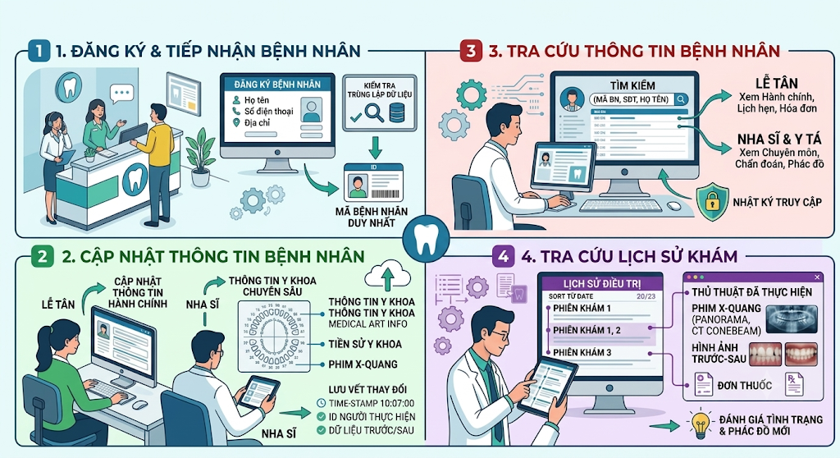

  - Quy trình đặt lịch cho bệnh nhân
Bước 1 : nhân viên tiếp nhận thông tin bệnh nhân như họ tên, số điện thoại và nhu cầu khám.

Bước 2 : nhân viên kiểm tra lịch làm việc của bác sĩ và các khung giờ còn trống.

Bước 3 : nhân viên trao đổi với bệnh nhân để lựa chọn bác sĩ, ngày và giờ khám phù hợp.

Bước 4 : nhân viên tạo lịch hẹn và lưu thông tin vào hệ thống hoặc sổ quản lý.

Bước 5 : nhân viên thông báo lại thời gian và thông tin lịch hẹn cho bệnh nhân.

Kết thúc quy trình : bệnh nhân có một lịch khám được ghi nhận và chờ xác nhận.

  - Quy trình quản lý lịch hẹn
Bước 1 : Nhân viên cập nhật lịch làm việc, thời gian làm việc và phòng khám của bác sĩ, y tá.

Bước 2 : Nhân viên kiểm tra các lịch hẹn đã được đặt theo từng ngày, từng khung giờ và theo bác sĩ hoặc y tá phụ trách.

Bước 3 : Khi có lịch hẹn mới, nhân viên bổ sung thông tin bệnh nhân vào khung giờ còn trống và phân công bác sĩ, y tá phù hợp.

Bước 4 : Nếu bác sĩ, y tá hoặc bệnh nhân có thay đổi, nhân viên thực hiện điều chỉnh thông tin lịch hẹn tương ứng.

Bước 5 : Nhân viên kiểm tra lại toàn bộ lịch hẹn để phát hiện tình trạng trùng giờ, thiếu nhân sự hoặc vượt quá khả năng tiếp nhận của phòng khám.

Kết thúc quy trình : Bác sĩ và y tá có lịch làm việc và danh sách bệnh nhân rõ ràng trong ngày, giúp nhân viên dễ dàng theo dõi, sắp xếp và điều phối lịch hẹn.

  - Quy trình xác nhận lịch khám
Bước 1 : Nhân viên kiểm tra danh sách các lịch hẹn chưa được xác nhận.

Bước 2 : Nhân viên liên hệ với bệnh nhân để kiểm tra lại thời gian, bác sĩ và nhu cầu khám.

Bước 3 : Nếu bệnh nhân đồng ý, nhân viên cập nhật trạng thái lịch thành đã xác nhận.

Bước 4 : Nếu bệnh nhân yêu cầu thay đổi thời gian, nhân viên kiểm tra lịch trống và điều chỉnh lịch phù hợp.

Bước 5 : Nhân viên thông báo lại lịch chính thức cho bệnh nhân.

Kết thúc quy trình : Phòng khám có danh sách lịch hẹn đã được xác nhận và có thể chủ động chuẩn bị cho ngày khám.

  - Quy trình hủy lịch khám
Bước 1 : Nhân viên tiếp nhận yêu cầu hủy và kiểm tra thông tin lịch hẹn.

Bước 2 : Nhân viên xác nhận đúng bệnh nhân, bác sĩ và thời gian của lịch cần hủy.

Bước 3 : Nhân viên cập nhật trạng thái lịch thành đã hủy và ghi nhận lý do nếu cần thiết.

Bước 4 : Khung giờ đã được giải phóng để có thể tiếp tục đặt cho bệnh nhân khác.

Bước 5 : Nhân viên thông báo kết quả hủy lịch cho bệnh nhân.

Kết thúc : Lịch cũ không còn được sử dụng và lịch làm việc của bác sĩ được cập nhật.

  - Quy trình check-in bệnh nhân

Bước 1 : Bệnh nhân đến quầy tiếp nhận và cung cấp thông tin đặt lịch hoặc thông tin cá nhân.

Bước 2 : Nhân viên kiểm tra lịch hẹn trong hệ thống và đối chiếu thông tin bệnh nhân.

Bước 3 : Nếu thông tin hợp lệ, nhân viên cập nhật trạng thái lịch thành đã check-in hoặc đã đến.

Bước 4 : Nhân viên kiểm tra tình trạng hồ sơ bệnh nhân và bổ sung thông tin nếu còn thiếu.

Bước 5 : Bệnh nhân được hướng dẫn đến khu vực chờ hoặc phòng khám.

Kết thúc : phòng khám xác định được bệnh nhân đã có mặt và sẵn sàng cho quá trình tiếp nhận.

  - Quy trình tiếp nhận bệnh nhân

Bước 1 : nhân viên kiểm tra lại thông tin cá nhân và hồ sơ của bệnh nhân.

Bước 2 : Nhân viên xác định bác sĩ, phòng khám và nội dung khám theo lịch hẹn.

Bước 3 : Nhân viên cập nhật trạng thái bệnh nhân sang đang chờ khám hoặc đang được tiếp nhận.

Bước 4 : Nhân viên hướng dẫn bệnh nhân đến đúng khu vực và thông báo cho bác sĩ về bệnh nhân tiếp theo.

Bước 5 : bác sĩ hoặc nhân viên xác nhận bệnh nhân đã được tiếp nhận để bắt đầu quá trình khám.

Kết thúc : bệnh nhân hoàn tất quá trình tiếp nhận và chuyển sang bước khám bệnh.
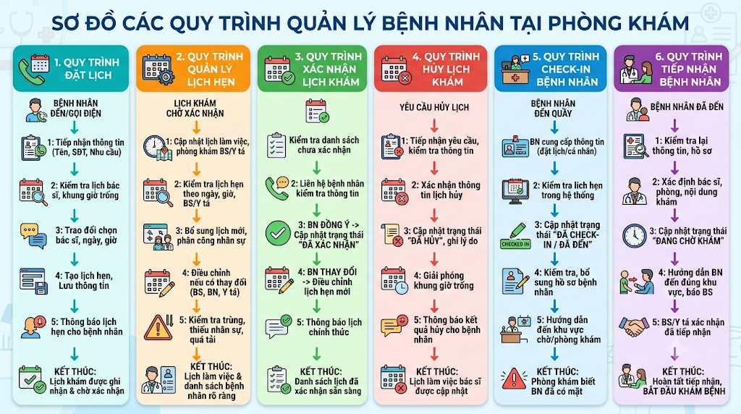

  - Tiếp nhận và Khởi tạo hồ sơ khám bệnh
Bước 1. Điều phối bệnh nhân vào phòng khám: Lễ tân & Hệ thống.
Bộ phận lễ tân hoàn tất thủ tục check-in. Hệ thống đẩy thông tin bệnh nhân vào Danh sách chờ khám của phòng khám chuyên khoa tương ứng, đồng thời thông báo đến tài khoản của Y tá phụ trách. Bệnh nhân di chuyển đến khu vực phòng khám và chờ gọi tên.

Bước 2. Chuẩn bị phòng khám và vật tư y tế: Y tá & Hệ thống.
Dựa trên Danh sách chờ khám và lịch phân công hiển thị trên hệ thống, Y tá xem trước thông tin bệnh nhân và "Lý do đến khám" để tiến hành chuẩn bị trước ghế nha, dụng cụ, và các vật tư y tế chuyên dụng phù hợp cho ca khám/điều trị sắp tới.
Bước 3. Tiếp nhận tại phòng khám: Y tá & Hệ thống.
Y Tá gọi tên bệnh nhân vào phòng. Trên màn hình phần mềm, Y Tá thao tác "Bắt đầu khám". Hệ thống lập tức cập nhật trạng thái luồng công việc của bệnh nhân từ Đang chờ khám sang Đang tiến hành khám.
Bước 4. Tạo mới hồ sơ bệnh án: Hệ thống tự động.
Hệ thống tự động sinh Mã hồ sơ khám (duy nhất). Đồng thời, tự động nạp các dữ liệu đã có: Mã/Tên bệnh nhân, Bác sĩ phụ trách, Thời gian tiếp nhận (lấy thời gian thực) và Lý do đến khám (được lễ tân ghi nhận ban đầu).
Bước 5. Đo lường và ghi nhận sinh hiệu: Y tá.
Y Tá tiến hành đo các chỉ số sinh tồn thực tế tại ghế nha/phòng khám và nhập dữ liệu vào hệ thống gồm: Huyết áp (Tâm thu/Tâm trương) và Nhịp tim.
Bước 6. Khai thác và cập nhật tiền sử bệnh lý: Bác sĩ / Y tá.
Bác sĩ hoặc Y Tá phỏng vấn bệnh nhân để xác nhận và ghi nhận chi tiết: Tiền sử dị ứng (đặc biệt là thuốc tê, kháng sinh), bệnh lý nền (tim mạch, tiểu đường, huyết áp), và các rối loạn khác (đông máu, phụ nữ có thai/đang cho con bú).
Bước 7. Xác nhận & Lưu trữ hồ sơ khởi tạo: Hệ thống.
Hệ thống kiểm tra tính hợp lệ của dữ liệu. Nếu phát hiện sinh hiệu hoặc tiền sử nguy hiểm, hệ thống hiển thị cảnh báo đỏ. Sau khi bác sĩ xác nhận, hồ sơ khởi tạo được lưu lại, sẵn sàng chuyển sang bước Khám lâm sàng.

  - Khám lâm sàng và Đánh giá tình trạng răng
Bước 1. Bắt đầu phiên khám trực tiếp: Bác sĩ / Y tá.
Bác sĩ tiến hành thăm khám trực tiếp trong khoang miệng bệnh nhân trên ghế nha khoa. Bác sĩ đọc các tổn thương/tình trạng răng, Y tá (hoặc bác sĩ tự thao tác) mở giao diện Sơ đồ răng trên màn hình.
Bước 2. Xác định hệ răng (Răng sữa/Vĩnh viễn/Hỗn hợp): Hệ thống & Người dùng.
Dựa trên độ tuổi bệnh nhân, hệ thống tự động gợi ý hệ sơ đồ răng (Răng sữa cho trẻ dưới 6 tuổi, Răng vĩnh viễn cho người lớn, hoặc Hệ răng hỗn hợp). Người dùng có thể chuyển đổi thủ công loại sơ đồ nếu cần thiết.
Bước 3. Lựa chọn vị trí tổn thương (Răng và Mặt răng): Người dùng.
Trên sơ đồ trực quan, người dùng click chọn một chiếc răng cụ thể (theo chuẩn đánh số FDI như Răng 11, Răng 48, Răng 55...). Nếu tổn thương mang tính cục bộ, tiếp tục chọn chính xác Mặt răng bị ảnh hưởng (Nhai, Gần, Xa, Trong, Ngoài).
Bước 4. Gắn mã tình trạng / Bệnh lý hiện tại: Người dùng.
Từ danh mục Tình trạng lâm sàng, người dùng chọn tình trạng thực tế của răng/mặt răng vừa chọn (VD: Sâu ngà, Viêm tủy, Vỡ mẻ, Đã nhổ, Đã bọc sứ...). Một răng có thể có nhiều tình trạng cùng lúc.
Bước 5. Cô lập dữ liệu và Hiển thị trực quan: Hệ thống.
Hệ thống lưu lại các tình trạng này dưới dạng "Hồ sơ hiện trạng" (tách biệt hoàn toàn với chỉ định thủ thuật). Sơ đồ răng lập tức cập nhật màu sắc hoặc biểu tượng tương ứng với từng loại bệnh lý để bác sĩ có cái nhìn tổng quan.

  - Chỉ định cận lâm sàng và X-Ray (Nếu có)
Bước 1. Tạo phiếu chỉ định cận lâm sàng: Bác sĩ & Hệ thống.
Dựa trên kết quả khám ban đầu, bác sĩ chọn loại phim X-quang cần chụp (Panorama, CBCT, Quanh chóp...) trên hệ thống. Hệ thống tạo Phiếu chỉ định và tự động chuyển trạng thái phiên khám của bệnh nhân thành Tạm hoãn chờ xét nghiệm. Bệnh nhân được điều phối sang phòng X-quang.
Bước 2. Tiếp nhận và Thực hiện chụp phim: Kỹ thuật viên X-quang (KTV).
KTV tại phòng chẩn đoán hình ảnh thấy tên bệnh nhân trên danh sách "Chờ chụp X-quang". KTV tiến hành chụp phim theo đúng loại và vị trí răng (nếu có) được ghi trên phiếu chỉ định.
Bước 3. Cập nhật và Lưu trữ kết quả hình ảnh: Hệ thống & KTV.
Phim sau khi chụp được đẩy vào hệ thống (thông qua kết nối trực tiếp với phần mềm máy chụp/PACS hoặc tải lên thủ công). Hệ thống lưu trữ các thông số: Mã phim, Loại phim, Tệp hình ảnh kỹ thuật số và Thời gian chụp thành công.
Bước 4. Đọc kết quả và Ghi chú hình ảnh: Bác sĩ.
Bác sĩ nhận được thông báo phim đã sẵn sàng. Mở tệp X-quang ngay trên hồ sơ bệnh nhân, bác sĩ tiến hành phân tích, dùng công cụ khoanh vùng tổn thương (nếu có) và nhập văn bản Ghi chú/Chẩn đoán hình ảnh.
Bước 5. Tiếp tục phiên khám: Hệ thống tự động.
Ngay khi bác sĩ mở xem kết quả X-quang hoặc khi KTV xác nhận "Đã chụp xong", hệ thống cho phép bác sĩ thao tác tiếp tục, trạng thái luồng công việc tự động quay trở lại Đang tiến hành khám.

  - Chẩn đoán y khoa và Kết luận
Bước 1. Tổng hợp và Đối chiếu dữ liệu: Bác sĩ & Hệ thống.
Bác sĩ mở giao diện tổng hợp. Hệ thống hiển thị song song (Split-view) 3 vùng thông tin: (1) Sơ đồ tình trạng răng lâm sàng, (2) Lịch sử sinh hiệu/tiền sử bệnh, và (3) Trình xem tệp hình ảnh X-Quang để bác sĩ có cái nhìn toàn diện nhất.
Bước 2. Gắn thẻ chẩn đoán xác định (Tags): Bác sĩ.
Dựa trên dữ liệu đã đối chiếu, bác sĩ thao tác nhanh bằng cách click chọn các thẻ (Chips/Tags) bệnh lý từ danh mục có sẵn trên màn hình (VD: "Viêm nha chu", "Răng khôn mọc ngầm", "Nang chân răng").
Bước 3. Nhập ghi chú chuyên sâu và Dặn dò: Bác sĩ.
Với các ca phức tạp hoặc cần lưu ý riêng, bác sĩ gõ chi tiết vào trường văn bản tự do. Đồng thời, bác sĩ nhập lời dặn dò y khoa dành cho bệnh nhân (nếu có).
Bước 4. Lưu trữ và Kết thúc luồng khám: Hệ thống.
Bác sĩ bấm "Hoàn tất chẩn đoán". Hệ thống lưu toàn bộ dữ liệu, tự động chuyển trạng thái quy trình của bệnh nhân từ Đang tiến hành khám sang Đã hoàn thành và mở khóa phân hệ Lập kế hoạch điều trị.
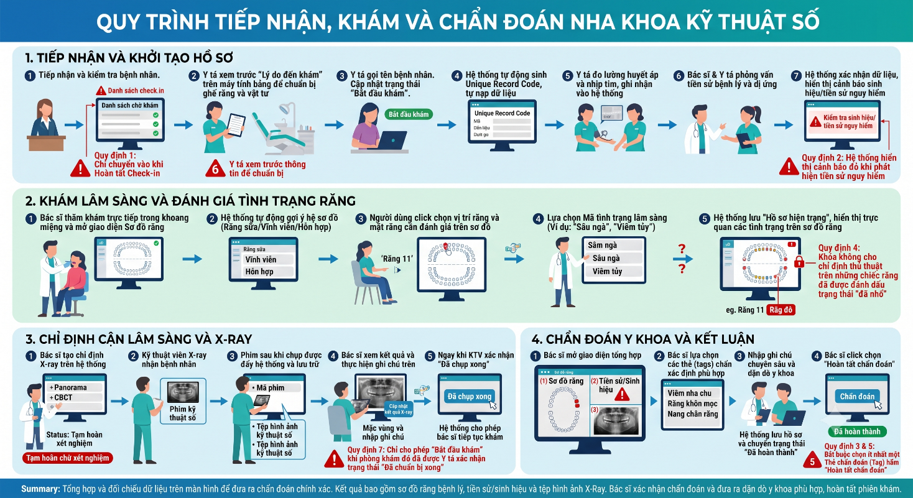
  - Quy trình lập kế hoạch điều trị:
Bước 1: Tiếp nhận kết quả khám
Sau khi hoàn thành quá trình khám, bệnh nhân được bác sĩ xác định tình trạng răng miệng cần điều trị. Bác sĩ xem lại kết quả khám, hình ảnh chẩn đoán và các thông tin liên quan trong hồ sơ bệnh nhân.
Bước 2: Đánh giá tình trạng
Bác sĩ đánh giá mức độ và phạm vi cần điều trị. Tùy tình trạng, bệnh nhân có thể gặp các vấn đề như sâu răng, viêm tủy, viêm nướu, cao răng, răng cần nhổ, mất răng cần phục hình, cần cấy ghép Implant hoặc chỉnh nha.
Bước 3: Xác định phương án điều trị
Dựa trên tình trạng thực tế, bác sĩ xác định phương án điều trị phù hợp. Một bệnh nhân có thể có nhiều vấn đề răng miệng và cần thực hiện nhiều dịch vụ khác nhau.
Bước 4: Tư vấn cho bệnh nhân
Bác sĩ giải thích cho bệnh nhân về tình trạng cần điều trị, phương án dự kiến, các dịch vụ cần thực hiện, thời gian điều trị dự kiến và việc có thể cần tái khám sau điều trị.
Bước 5: Xác định các dịch vụ điều trị
Bác sĩ xác định những dịch vụ cần thực hiện trong kế hoạch, chẳng hạn trám răng, điều trị tủy, nhổ răng, phục hình, Implant hoặc các dịch vụ chỉnh nha.
Bước 6: Xác định số buổi dự kiến
Bác sĩ xác định số buổi dự kiến dựa trên tình trạng và phương pháp điều trị. Đối với dịch vụ đơn giản có thể chỉ cần một buổi, trong khi các trường hợp điều trị nhiều giai đoạn có thể cần nhiều buổi.
Bước 7: Tạo kế hoạch điều trị
Nhân viên hoặc bác sĩ tạo kế hoạch điều trị trên hệ thống, xác định bệnh nhân, bác sĩ phụ trách, ngày lập kế hoạch, nội dung điều trị và trạng thái ban đầu.
Bước 8: Thêm các dịch vụ vào kế hoạch
Các dịch vụ được thêm vào kế hoạch cùng với thông tin cần thiết để theo dõi quá trình thực hiện.
Bước 9: Phân chia các dịch vụ theo buổi
Nếu kế hoạch có nhiều buổi, các dịch vụ được xác định tương ứng với từng giai đoạn hoặc buổi điều trị dự kiến.
Bước 10: Xác nhận kế hoạch
Bác sĩ kiểm tra lại kế hoạch. Nếu thông tin phù hợp, kế hoạch được xác nhận và lưu vào hồ sơ bệnh nhân.
Bước 11: Chuyển sang thực hiện
Sau khi kế hoạch được xác nhận, bệnh nhân được sắp xếp lịch để bắt đầu thực hiện các dịch vụ trong kế hoạch.

  - Quy trình thực hiện buổi điều trị
Bước 1: Bệnh nhân đến phòng khám
Bệnh nhân đến phòng khám theo lịch đã được đặt trước.
Bước 2: Tiếp nhận bệnh nhân
Nhân viên xác nhận thông tin bệnh nhân và kiểm tra lịch hẹn tương ứng.
Bước 3: Kiểm tra kế hoạch điều trị
Nhân viên hoặc bác sĩ kiểm tra bệnh nhân đang có kế hoạch điều trị nào và đang ở giai đoạn nào.
Bước 4: Kiểm tra lịch sử điều trị
Bác sĩ xem lại các buổi điều trị trước đó, những dịch vụ đã thực hiện và kết quả của các buổi trước.
Bước 5: Kiểm tra tình trạng hiện tại
Bác sĩ kiểm tra tình trạng răng miệng tại thời điểm bệnh nhân đến điều trị để xác định có thể tiếp tục theo kế hoạch hay cần đánh giá lại.
Bước 6: Xác định nội dung buổi điều trị
Bác sĩ xác định những dịch vụ cần thực hiện trong buổi hiện tại dựa trên kế hoạch và tình trạng thực tế.
Bước 7: Kiểm tra khả năng tiếp tục kế hoạch
Nếu tình trạng phù hợp, bác sĩ tiếp tục thực hiện dịch vụ.
Nếu phát hiện vấn đề ảnh hưởng đến kế hoạch, bác sĩ tạm dừng việc thực hiện và đánh giá lại để quyết định có cần điều chỉnh kế hoạch hay không.
Bước 8: Thực hiện dịch vụ
Bác sĩ thực hiện các dịch vụ được xác định cho buổi điều trị. Y tá hỗ trợ bác sĩ trong quá trình điều trị theo nội dung được phân công, chuẩn bị và cung cấp dụng cụ, vật tư cần thiết.
Bước 9: Đánh giá sau điều trị
Sau khi thực hiện, bác sĩ kiểm tra tình trạng và đánh giá kết quả của buổi điều trị.
Bước 10: Ghi nhận nội dung điều trị
Bác sĩ ghi nhận các dịch vụ đã thực hiện, vị trí điều trị nếu cần, tình trạng trước và sau điều trị, kết quả và các ghi chú chuyên môn.
Bước 11: Xác nhận buổi điều trị
Bác sĩ xác nhận buổi điều trị đã được thực hiện và hoàn tất.
Bước 12: Cập nhật lịch sử bệnh nhân
Thông tin buổi điều trị được lưu vào lịch sử điều trị của bệnh nhân.
Bước 13: Cập nhật tiến độ
Hệ thống cập nhật trạng thái của các dịch vụ tương ứng và tiến độ chung của kế hoạch điều trị.
Bước 14: Xác định bước tiếp theo
Bác sĩ xác định bệnh nhân cần tiếp tục điều trị ở buổi tiếp theo, cần tái khám hoặc có thể hoàn tất kế hoạch.

  - Quy trình cập nhật tiến độ điều trị
Bước 1: Sau khi buổi điều trị kết thúc, hệ thống lấy danh sách các dịch vụ thuộc kế hoạch.
Bước 2: Kiểm tra dịch vụ nào đã được thực hiện trong buổi vừa hoàn thành.
Bước 3: Cập nhật trạng thái các dịch vụ đã thực hiện.
Bước 4: Xác định các dịch vụ vẫn chưa được thực hiện.
Bước 5: Cập nhật số buổi đã thực hiện và tình trạng hiện tại của kế hoạch.
Bước 6: Kiểm tra xem kế hoạch còn dịch vụ cần thực hiện hay không.
Bước 7: Nếu còn dịch vụ, kế hoạch tiếp tục ở trạng thái đang điều trị.
Bước 8: Nếu không còn dịch vụ, chuyển sang bước đánh giá kết quả.
Bước 9: Bác sĩ kiểm tra kết quả thực tế để xác định kế hoạch có thể hoàn tất hay cần tiếp tục theo dõi.
Bước 10: Nếu cần tiếp tục, hệ thống giữ kế hoạch ở trạng thái phù hợp và tạo lịch điều trị hoặc tái khám tiếp theo.
  - Quy trình điều chỉnh kế hoạch điều trị
Bước 1: Bác sĩ phát hiện vấn đề mới trong quá trình điều trị hoặc tái khám.
Bước 2: Bác sĩ xem lại kế hoạch hiện tại và lịch sử điều trị.
Bước 3: Bác sĩ đánh giá nguyên nhân khiến kế hoạch cần thay đổi.
Bước 4: Bác sĩ xác định phương án điều trị mới.
Bước 5: Xác định dịch vụ cần bổ sung nếu phát sinh nhu cầu mới.
Bước 6: Xác định dịch vụ cần thay đổi nếu phương án cũ không còn phù hợp.
Bước 7: Xác định các dịch vụ hoặc bước điều trị không cần tiếp tục.
Bước 8: Điều chỉnh số buổi dự kiến nếu cần.
Bước 9: Cập nhật nội dung kế hoạch điều trị.
Bước 10: Ghi nhận lý do điều chỉnh và người thực hiện điều chỉnh.
Bước 11: Bác sĩ xác nhận kế hoạch mới.
Bước 12: Các buổi điều trị tiếp theo được thực hiện theo kế hoạch đã điều chỉnh.

  - Quy trình lập lịch tái khám
Bước 1: Đánh giá nhu cầu tái khám
Sau buổi điều trị, bác sĩ đánh giá tình trạng bệnh nhân và xác định có cần tái khám hay không.
Bước 2: Xác định mục đích tái khám
Bác sĩ xác định mục đích của lần tái khám, chẳng hạn kiểm tra kết quả, theo dõi hồi phục hoặc tiếp tục bước điều trị.
Bước 3: Xác định thời gian dự kiến
Bác sĩ đưa ra thời điểm hoặc khoảng thời gian phù hợp để bệnh nhân quay lại.
Bước 4: Kiểm tra lịch bác sĩ
Nhân viên kiểm tra lịch làm việc của bác sĩ để tìm thời gian phù hợp.
Bước 5: Trao đổi với bệnh nhân
Nhân viên thông báo thời gian dự kiến và thống nhất thời gian với bệnh nhân.
Bước 6: Kiểm tra trùng lịch
Nhân viên kiểm tra xem thời gian lựa chọn có bị trùng với lịch làm việc hoặc lịch hẹn khác hay không.
Bước 7: Tạo lịch tái khám
Nhân viên tạo lịch gồm bệnh nhân, bác sĩ, ngày giờ, nội dung và thông tin liên quan.
Bước 8: Xác nhận lịch
Lịch được xác nhận và lưu vào hệ thống.
Bước 9: Thông báo cho bệnh nhân
Bệnh nhân được thông báo về thời gian và nội dung tái khám.

  - Quy trình quản lý thay đổi lịch tái khám

    - Trường hợp bệnh nhân đổi lịch
Bước 1: Bệnh nhân yêu cầu thay đổi lịch tái khám.
Bước 2: Nhân viên kiểm tra lịch hiện tại.
Bước 3: Nhân viên kiểm tra thời gian phù hợp khác của bác sĩ.
Bước 4: Hai bên thống nhất thời gian mới.
Bước 5: Lịch cũ được cập nhật trạng thái phù hợp và thời gian mới được ghi nhận.
Bước 6: Nhân viên xác nhận lịch mới với bệnh nhân.
    - Trường hợp bệnh nhân hủy lịch
Bước 1: Bệnh nhân thông báo hủy lịch.
Bước 2: Nhân viên xác định lịch tái khám tương ứng.
Bước 3: Lịch được chuyển sang trạng thái đã hủy.
Bước 4: Nếu cần tiếp tục điều trị, nhân viên có thể tạo lịch mới theo yêu cầu của bác sĩ và bệnh nhân.
    - Trường hợp bệnh nhân không đến
Bước 1: Đến thời gian hẹn nhưng bệnh nhân không đến phòng khám.
Bước 2: Nhân viên kiểm tra tình trạng lịch hẹn.
Bước 3: Lịch được ghi nhận trạng thái không đến.
Bước 4: Nếu bệnh nhân vẫn cần tái khám, phòng khám liên hệ và sắp xếp lịch mới.
  - Quy trình thực hiện tái khám
Bước 1: Bệnh nhân đến phòng khám theo lịch tái khám.
Bước 2: Nhân viên xác nhận bệnh nhân và lịch tái khám.
Bước 3: Chuẩn bị tái khám
Y tá chuẩn bị phòng, dụng cụ và vật tư cần thiết theo nội dung tái khám.
Bước 4: Bác sĩ tra cứu hồ sơ bệnh nhân.
Bước 5: Bác sĩ xem lại kế hoạch điều trị, các dịch vụ đã thực hiện và kết quả của những buổi trước.
Bước 6: Bác sĩ kiểm tra tình trạng răng miệng hiện tại.
Bước 7: Bác sĩ so sánh tình trạng hiện tại với kết quả điều trị trước đó.
Bước 8: Bác sĩ đánh giá kết quả tái khám.
Bước 9: Nếu kết quả đạt yêu cầu, bác sĩ xác định bệnh nhân có cần tiếp tục theo dõi hoặc tái khám định kỳ hay không.
Bước 10: Nếu kết quả chưa đạt yêu cầu, bác sĩ xác định nguyên nhân và phương án xử lý tiếp theo.
Bước 11: Nếu cần tiếp tục điều trị, bác sĩ xác định dịch vụ hoặc buổi điều trị tiếp theo.
Bước 12: Nếu cần thay đổi kế hoạch, bác sĩ thực hiện điều chỉnh kế hoạch điều trị.
Bước 13: Bác sĩ ghi nhận kết quả tái khám vào hồ sơ bệnh nhân.
Bước 14: Nếu cần tái khám tiếp, phòng khám tạo lịch tái khám mới.
Bước 15: Nếu không cần tiếp tục điều trị hoặc theo dõi, quá trình điều trị được xem xét để hoàn tất.

  - Quy trình hoàn tất kế hoạch điều trị
Bước 1: Bác sĩ kiểm tra toàn bộ các dịch vụ thuộc kế hoạch.
Bước 2: Kiểm tra các buổi điều trị đã thực hiện và kết quả tương ứng.
Bước 3: Xác định còn dịch vụ hoặc bước điều trị nào chưa hoàn thành hay không.
Bước 4: Nếu còn dịch vụ chưa hoàn thành, kế hoạch tiếp tục được thực hiện.
Bước 5: Nếu các dịch vụ đã hoàn thành, bác sĩ đánh giá kết quả cuối cùng.
Bước 6: Nếu kết quả đạt yêu cầu, bác sĩ xác nhận hoàn tất kế hoạch.
Bước 7: Hệ thống cập nhật trạng thái kế hoạch thành hoàn thành.
Bước 8: Nếu bệnh nhân vẫn cần theo dõi định kỳ sau điều trị, phòng khám tiếp tục tạo lịch tái khám phù hợp.
Bước 9: Toàn bộ lịch sử điều trị và tái khám được lưu lại để phục vụ việc tra cứu sau này.

  - Quy trình theo dõi lịch phân công và hỗ trợ điều trị
Bước 1: Đăng nhập hệ thống
Y tá đăng nhập hệ thống bằng tài khoản được cấp để truy cập các chức năng thuộc phạm vi được phân quyền.
Bước 2: Xem lịch phân công
Y tá xem danh sách các buổi điều trị và tái khám được phân công, bao gồm thời gian, bệnh nhân, bác sĩ phụ trách và nội dung cần hỗ trợ.
Bước 3: Kiểm tra chi tiết lịch
Y tá lựa chọn buổi điều trị hoặc tái khám để xem các thông tin cần thiết cho công việc hỗ trợ, chẳng hạn nội dung điều trị, dịch vụ dự kiến và các yêu cầu chuẩn bị.
Bước 4: Theo dõi thay đổi lịch
Y tá theo dõi trạng thái và các thay đổi liên quan đến lịch được phân công. Khi lịch được thay đổi, hủy hoặc phân công lại, thông tin trên hệ thống được cập nhật để y tá nắm được lịch làm việc mới.
Bước 5: Chuẩn bị trước buổi điều trị hoặc tái khám
Dựa trên lịch và nội dung được phân công, y tá chuẩn bị phòng, dụng cụ, vật tư và các điều kiện cần thiết phục vụ cho buổi điều trị hoặc tái khám.
Bước 6: Hỗ trợ bác sĩ
Khi đến thời gian được phân công, y tá hỗ trợ bác sĩ trong quá trình điều trị hoặc tái khám theo phạm vi công việc được giao.
Bước 7: Ghi nhận thông tin hỗ trợ
Sau buổi điều trị hoặc tái khám, y tá có thể ghi nhận các thông tin liên quan đến công việc hỗ trợ trong phạm vi được phân quyền.
Bước 8: Theo dõi lịch tiếp theo
Y tá kiểm tra các buổi điều trị hoặc tái khám tiếp theo được phân công để chủ động chuẩn bị và thực hiện công việc hỗ trợ.
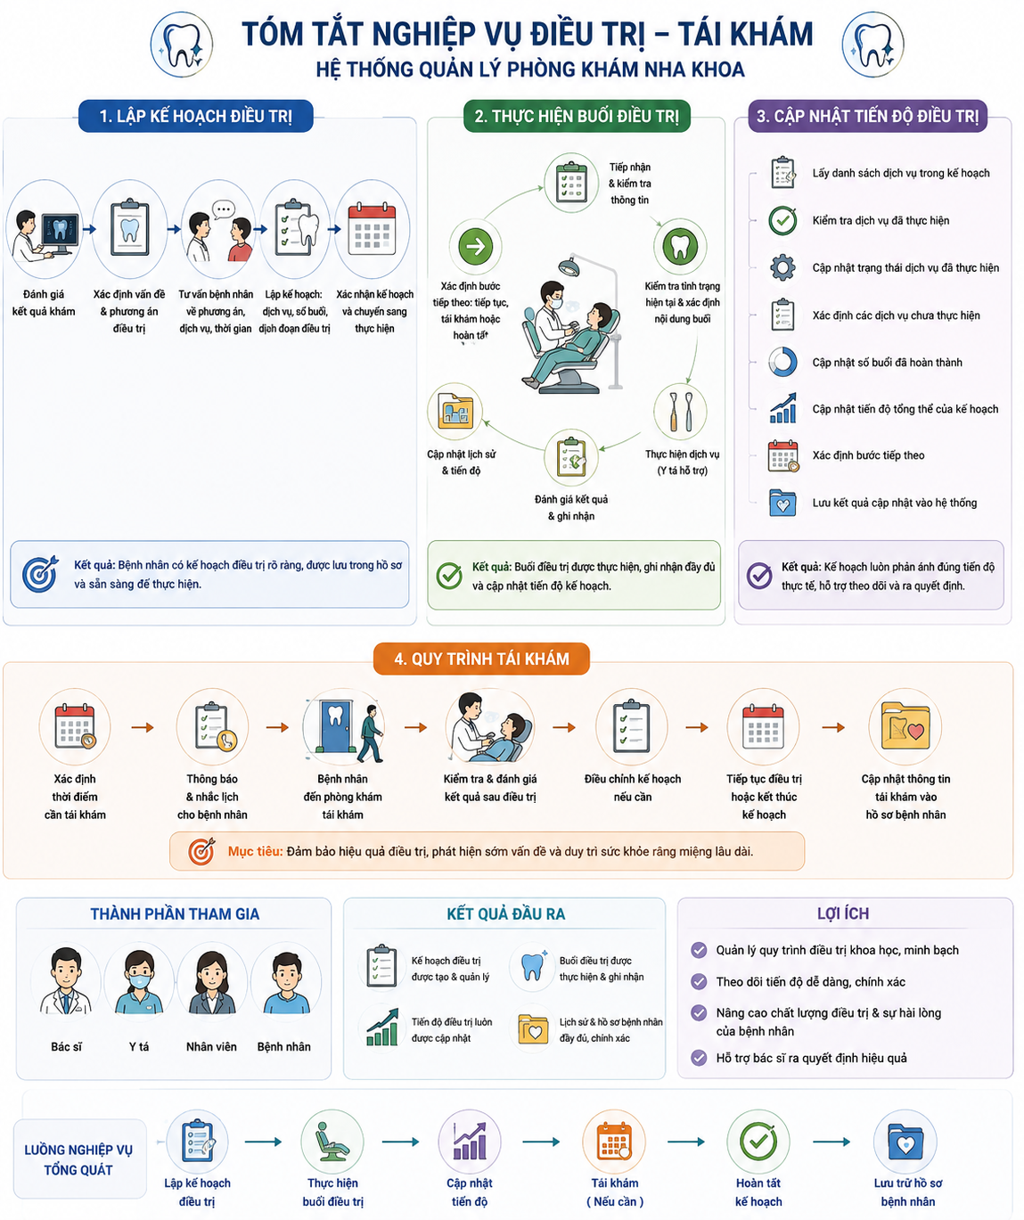

  - Quy trình Thanh toán và xuất hóa đơn

Bước 1: Gửi chỉ định: Bác sĩ kết thúc ca điều trị, nhập đầy đủ thông tin dịch vụ thực hiện và đơn thuốc vào hệ thống, sau đó chuyển trạng thái sang chờ thanh toán.

Bước 2: Kiểm tra và áp giá: Thu ngân tải dữ liệu ca khám của bệnh nhân, kiểm tra danh mục dịch vụ, áp dụng bảng giá niêm yết; đồng thời thực hiện trừ lượt dịch vụ (nếu dùng gói/thẻ liệu trình), nhập mã giảm giá hoặc trừ phần bảo hiểm chi trả.

Bước 3: Lựa chọn hình thức thanh toán: Bệnh nhân lựa chọn thanh toán toàn bộ (bằng Tiền mặt, chuyển khoản QR Bank, quẹt thẻ POS) hoặc đăng ký thanh toán trả góp theo đợt (đối với các ca dịch vụ lớn như Chỉnh nha, Implant).

Bước 4: Xác nhận thu tiền: Thu ngân nhận tiền/xác nhận chuyển khoản thành công và bấm xác nhận hoàn tất giao dịch trên phần mềm. Trường hợp trả góp, hệ thống ghi nhận số tiền đã thu và lưu lịch hẹn nộp các đợt tiếp theo.

Bước 5: Xuất hóa đơn: Hệ thống khởi tạo hóa đơn điện tử, đồng thời in phiếu thu hóa đơn bán hàng đưa cho bệnh nhân.

  - Quy trình Quản lý kho và vật tư nha khoa
Bước 1: Trừ kho vật tư tiêu hao: Ngay khi thu ngân xác nhận hóa đơn hoàn tất, hệ thống đối chiếu danh mục dịch vụ với bảng định mức và thực hiện trừ số lượng tồn kho của các loại vật tư tiêu hao (thuốc tê, kim tiêm, mắc cài, mano...) và dược phẩm tương ứng.

Bước 2: Tiếp nhận và nhập kho: Khi có vật tư, thuốc mới nhập về từ nhà cung cấp, trưởng kho kiểm tra thực tế rồi lập phiếu nhập kho trên hệ thống (ghi rõ tên vật tư, số lượng, đơn giá, mã lô sản xuất và hạn sử dụng).

Bước 3: Cập nhật tồn kho: Hệ thống ghi nhận thông tin phiếu nhập và tăng số lượng tồn kho tương ứng của các mã vật tư vừa nhập.

Bước 4: Kiểm tra và cảnh báo tồn: Hệ thống liên tục so sánh số lượng tồn thực tế với cấu hình an toàn, tự động hiển thị cảnh báo lên màn hình quản lý khi có vật tư chạm ngưỡng tồn tối thiểu hoặc có hạn sử dụng dưới 30 ngày.

  - Quy trình Quản lý nhân viên và tính hoa hồng

Bước 1: Ghi nhận nhân sự thực hiện: Khi hóa đơn được xác nhận thanh toán, hệ thống ghi nhận thông tin bác sĩ chính điều trị và phụ khám gắn liền với từng dịch vụ cụ thể.

Bước 2: Tính toán hoa hồng và lương: Hệ thống đối chiếu giá trị dịch vụ đã thu tiền với tỷ lệ % hoa hồng hoặc định mức lương thủ thuật được quy định riêng cho từng nhân sự để tính ra tiền thưởng tương ứng.

Bước 3: Tổng hợp và phê duyệt bảng lương: Vào cuối tháng, kế toán kết xuất bảng tổng hợp lương (bao gồm lương cứng, chấm công, tiền hoa hồng) gửi người quản lý kiểm tra và bấm phê duyệt chi trả.

  - Quy trình Báo cáo và thống kê
Bước 1: Thu thập số liệu: Dữ liệu từ tất cả các hóa đơn thanh toán, lịch sử trả góp, phiếu nhập, xuất kho và bảng lương nhân sự được tích lũy liên tục theo thời gian thực.

Bước 2: Xử lý và tổng hợp dữ liệu: Hệ thống thực hiện tính toán, phân loại dữ liệu theo các chỉ tiêu: doanh thu theo ngày/tháng, công nợ tồn đọng, chi phí vật tư và hiệu suất làm việc của từng bác sĩ.

Bước 3: Hiển thị báo cáo trực quan: Hệ thống trình diễn kết quả dưới dạng các bảng biểu và biểu đồ trực quan trên giao diện dành cho người quản lý.

Bước 4: Trích xuất dữ liệu: Quản lý hoặc kế toán chọn khoảng thời gian cần báo cáo và bấm trích xuất dữ liệu ra file Excel hoặc PDF để lưu trữ, gửi cơ quan thuế hoặc phục vụ kiểm toán.

  - Quy trình Phân công lịch làm việc
Bước 1: Lên kế hoạch nhân sự: Quản lý hoặc trưởng phòng khám căn cứ vào quy mô hoạt động, số lượng ghế nha và danh sách nhân sự hiện có để dự kiến các ca làm việc trong tuần hoặc tháng.
Bước 2: Gán lịch trực trên hệ thống: Quản lý tiến hành thao tác trên phần mềm, phân bổ cụ thể từng bác sĩ, y tá, phụ khám và nhân viên lễ tân/thu ngân vào các ca làm việc (ca sáng/chiều/tối) và vị trí/ghế nha tương ứng.

Bước 3: Xác nhận và thông báo: Hệ thống lưu trữ lịch làm việc đã phân công và tự động hiển thị hoặc gửi thông báo đến tài khoản hệ thống của từng nhân viên để họ chủ động nắm bắt lịch trình công việc.

  - Quy trình Cập nhật lịch làm việc

Bước 1: Ghi nhận phát sinh thay đổi: Khi có tình huống đột xuất (nhân viên xin nghỉ phép, sự cố cá nhân) hoặc có nhu cầu đổi ca giữa các nhân sự, nhân viên thông báo yêu cầu lên cấp quản lý.

Bước 2: Xử lý và điều chỉnh: Quản lý truy cập vào bảng phân công trên hệ thống, chọn lịch làm việc cần thay đổi và thực hiện các thao tác cập nhật (hủy ca, sửa giờ trực, hoặc gán nhân sự khác đi làm thay thế).

Bước 3: Đồng bộ lịch mới: Hệ thống lưu vết lịch sử chỉnh sửa, lập tức cập nhật trạng thái lịch làm việc theo thời gian thực và thông báo lịch mới đến các nhân sự liên quan, đảm bảo phòng khám luôn đủ người vận hành.

  - Quy trình Quản lý cấu hình dịch vụ
Bước 1: Khởi tạo danh mục dịch vụ: Quản lý tạo mới hoặc cập nhật thông tin dịch vụ nha khoa bao gồm: mã dịch vụ, tên dịch vụ, đơn giá niêm yết, đơn vị tính, nhóm dịch vụ và thời gian thực hiện dự kiến.

Bước 2: Cấu hình định mức vật tư tiêu hao: Quản lý thiết lập danh sách và số lượng vật tư, dược phẩm tiêu hao mặc định gắn liền với từng dịch vụ (như thuốc tê, kim tiêm, gạc vô trùng, vật liệu trám) để làm căn cứ tự động xuất trừ kho.

Bước 3: Thiết lập định mức hoa hồng: Quản lý cài đặt tỷ lệ % hoa hồng hoặc mức lương thủ thuật chi trả riêng cho bác sĩ chính và y tá phụ khám áp dụng cho từng mã dịch vụ cụ thể.

Bước 4: Lưu trữ và kích hoạt: Hệ thống ghi nhận cấu hình vào cơ sở dữ liệu và đồng bộ tức thì lên hệ thống, sẵn sàng áp dụng cho phân hệ chỉ định, thu ngân và tính lương.

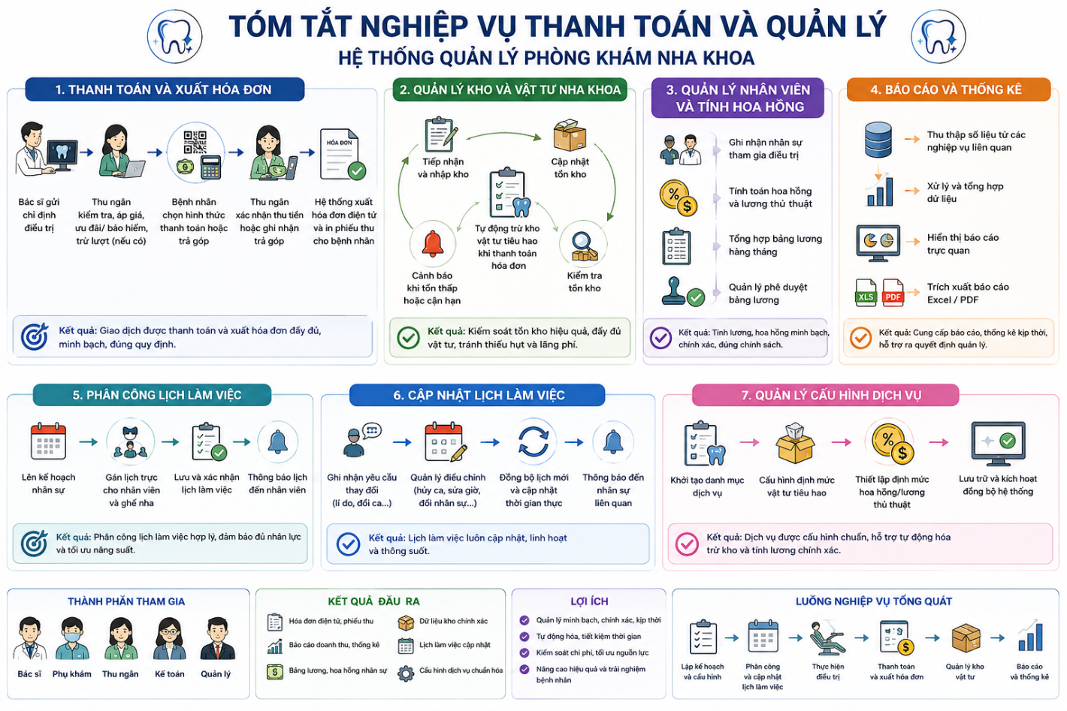

- Quy định:

Quy định 1: Về tiếp nhận, kiểm tra trùng lặp và cấp mã định danh bệnh nhân
Lễ tân có trách nhiệm thu thập chính xác các thông tin hành chính ban đầu. Tuyệt đối không tự ý ghi nhận hay nhập thông tin chẩn đoán y khoa (như bệnh lý nền, tiền sử dị ứng) khi chưa có sự thăm khám và xác nhận trực tiếp từ Bác sĩ.
Hệ thống bắt buộc phải tự động kiểm tra trùng lặp dữ liệu qua Số điện thoại hoặc Mã định danh trước khi khởi tạo. Mỗi bệnh nhân chỉ được cấp duy nhất một Mã bệnh nhân gắn liền với Hồ sơ bệnh nhân điện tử để theo dõi xuyên suốt.
Quy định 2: Về phân quyền và lưu vết lịch sử khi cập nhật thông tin
Phân quyền thao tác: Lễ tân chỉ có thẩm quyền chỉnh sửa các thông tin hành chính khi phát hiện có sai sót hay nhầm lẫn ở khâu đăng ký ban đầu. Mọi cập nhật liên quan đến dữ liệu y khoa chuyên sâu (bệnh nền, tiền sử dị ứng, chỉ số nha chu, sơ đồ răng, phim X-quang) thuộc thẩm quyền riêng của Nha sĩ.
Yêu cầu lưu vết: Mọi thao tác cập nhật, điều chỉnh thông tin bắt buộc phải được hệ thống tự động ghi vết lịch sử gồm: Tài khoản người thực hiện, thời gian chỉnh sửa, chi tiết dữ liệu trước và sau khi sửa để đảm bảo tính minh bạch và pháp lý của hồ sơ.
Quy định 3: Về phân quyền truy cập và bảo mật dữ liệu khi tra cứu
Nhân sự phòng khám chỉ được phép tra cứu thông tin bệnh nhân theo đúng phân quyền vai trò: Lễ tân tra cứu thông tin hành chính, lịch hẹn và hóa đơn thanh toán; Nha sĩ và Y tá tra cứu đầy đủ thông tin bệnh án, tiền sử y khoa và sơ đồ điều trị.
Nghiêm cấm các hành vi tra cứu vượt thẩm quyền, sao chép hoặc trích xuất dữ liệu bệnh nhân ra ngoài hệ thống khi chưa có sự phê duyệt của cấp quản lý. Hệ thống phải tự động lưu nhật ký truy cập để phục vụ công tác kiểm tra an toàn thông tin.
Quy định 4: Về quản lý và khai thác dữ liệu lịch sử khám
Dữ liệu lịch sử khám (nhật ký thủ thuật, danh mục dịch vụ, hình ảnh X-quang/thực tế, đơn thuốc điện tử) phải được đồng bộ tập trung và hiển thị theo đúng thứ tự thời gian trong Hồ sơ bệnh nhân điện tử.
Nha sĩ và Y tá có trách nhiệm đối soát lịch sử điều trị cũ trước khi đưa ra chẩn đoán, lập phác đồ hoặc chỉ định tái khám cho phiên làm việc mới. Dữ liệu lịch sử khám tuyệt đối không được xóa bỏ hay chỉnh sửa làm sai lệch diễn biến điều trị của bệnh nhân.

Quy định 5: Về đặt lịch khám:
Bệnh nhân cần cung cấp đầy đủ và chính xác thông tin cá nhân khi đặt lịch. Lịch khám phải được kiểm tra với lịch làm việc của bác sĩ để tránh trùng lịch và chỉ được xem là chính thức sau khi phòng khám xác nhận.

Quy định 6: Về thay đổi và hủy lịch :
Bệnh nhân cần thông báo cho phòng khám khi muốn thay đổi hoặc hủy lịch để phòng khám kịp thời cập nhật lịch bác sĩ. Các lịch đã hủy phải được cập nhật trạng thái rõ ràng và không tiếp tục sử dụng cho quá trình khám.

Quy định 7: Về check-in và tiếp nhận:
Bệnh nhân cần thực hiện check-in khi đến phòng khám và cung cấp thông tin cần thiết để nhân viên đối chiếu với lịch hẹn. Bệnh nhân được tiếp nhận theo lịch đã đăng ký, đồng thời phòng khám có thể ưu tiên xử lý các trường hợp khẩn cấp.

Quy định 8: Về quản lý lịch bác sĩ:
Nhân viên phải thường xuyên cập nhật lịch làm việc của bác sĩ, bao gồm lịch khám, nghỉ, thay đổi hoặc phát sinh đột xuất. Không được sắp xếp hai bệnh nhân vào cùng một khung giờ của cùng một bác sĩ nếu chưa có sự cho phép hoặc phương án xử lý phù hợp.

Quy định 9: Về bảo mật thông tin bệnh nhân:
Thông tin cá nhân, hồ sơ bệnh án và lịch sử khám chữa bệnh của bệnh nhân phải được bảo mật và chỉ cung cấp cho người có thẩm quyền. Nhân viên phòng khám không được tự ý chia sẻ hoặc sử dụng thông tin bệnh nhân cho mục đích ngoài nghiệp vụ.

Quy định 10: Về khởi tạo và Quản lý Hồ sơ khám:
Bệnh nhân chỉ được phép chuyển vào phòng khám khi trạng thái hồ sơ tại lễ tân đã được xác nhận "Hoàn tất Check-in".

Quy định 11: Về cảnh báo tiền sử bệnh lý nguy hiểm:
Nếu bệnh nhân có đánh dấu vào các tiền sử bệnh lý nguy hiểm như dị ứng thuốc tê, bệnh tim mạch hoặc rối loạn đông máu, hệ thống bắt buộc phải hiển thị cảnh báo đỏ ngay trên màn hình thao tác của bác sĩ.

Quy định 12: Về ràng buộc trạng thái hoàn tất khám:
Luồng chuyển đổi trạng thái phải có tính ràng buộc, hệ thống không cho phép chuyển trạng thái "Đã hoàn thành" nếu bác sĩ chưa nhập Chẩn đoán cuối cùng.

Quy định 13: Về ràng buộc logic lâm sàng trên sơ đồ răng:
Ràng buộc logic lâm sàng, hệ thống phải khóa, không cho phép bác sĩ chỉ định các thủ thuật như trám, chữa tủy trên những chiếc răng đã được đánh dấu trạng thái "đã nhổ/đã mất", trừ các thủ thuật phục hình cấy ghép tương ứng.

Quy định 14: Về điều kiện bắt buộc khi lưu chẩn đoán:
Bắt buộc chọn ít nhất một Thẻ chẩn đoán (Tag) hoặc có dữ liệu văn bản tại trường Ghi chú mở thì mới được phép lưu Hồ sơ khám.

Quy định 15: Về khả năng truy cập thông tin trước phiên khám.
Hệ thống phải cho phép tài khoản Y tá (hoặc Trợ lý nha khoa) xem trước "Lý do đến khám", thông tin cơ bản và các dịch vụ dự kiến (nếu có) của bệnh nhân ngay khi trạng thái hồ sơ ở mức "Hoàn tất Check-in" / "Đang chờ khám", nhằm làm căn cứ chuẩn bị đúng và đủ dụng cụ, vật tư y tế.

Quy định 16: Về ràng buộc trạng thái sẵn sàng của phòng khám.
Hệ thống chỉ cho phép thao tác "Bắt đầu khám" (chuyển trạng thái bệnh nhân sang "Đang tiến hành khám") khi phòng khám đó đã được Y tá xác nhận trạng thái "Đã chuẩn bị xong" (hoặc "Sẵn sàng") trên hệ thống.
Quy định 17: Về kế hoạch điều trị:
Mỗi kế hoạch điều trị phải được lập dựa trên tình trạng răng miệng thực tế của bệnh nhân và được bác sĩ phụ trách xác nhận. Một kế hoạch có thể bao gồm nhiều dịch vụ và nhiều buổi điều trị tùy theo tình trạng của bệnh nhân.
Quy định 18: Về số buổi điều trị:
Số buổi điều trị được xác định dựa trên tình trạng và phương pháp điều trị của từng bệnh nhân, không cố định cho tất cả trường hợp và có thể được điều chỉnh trong quá trình điều trị nếu tình trạng thực tế thay đổi.
Quy định 19: Về ghi nhận buổi điều trị:
Sau mỗi buổi điều trị phải ghi nhận các dịch vụ đã thực hiện, tình trạng, kết quả và các thông tin cần thiết vào hồ sơ bệnh nhân để theo dõi tiến độ.
Quy định 20: Về cập nhật tiến độ:
Các dịch vụ đã thực hiện phải được cập nhật trạng thái tương ứng; dịch vụ chưa thực hiện tiếp tục được theo dõi trong kế hoạch và không được ghi nhận hoàn thành khi chưa thực hiện.
Quy định 21: Về điều chỉnh kế hoạch:
Khi tình trạng bệnh nhân thay đổi hoặc phát sinh vấn đề mới, bác sĩ phải đánh giá lại và xác nhận việc điều chỉnh kế hoạch, bao gồm bổ sung, thay đổi hoặc điều chỉnh các dịch vụ và số buổi điều trị nếu cần.
Quy định 22: Về lịch tái khám:
Lịch tái khám phải được lập dựa trên tình trạng và chỉ định của bác sĩ, đồng thời phải xác định bệnh nhân, bác sĩ phụ trách, thời gian và nội dung tái khám.
Quy định 23: Về kết quả tái khám:
Kết quả mỗi lần tái khám phải được ghi nhận vào hồ sơ bệnh nhân và làm cơ sở để quyết định tiếp tục điều trị, điều chỉnh kế hoạch, tái khám tiếp hoặc hoàn tất điều trị.
Quy định 24: Về hoàn tất điều trị:
Kế hoạch điều trị chỉ được xác nhận hoàn tất khi các dịch vụ cần thiết đã được thực hiện và bác sĩ đánh giá kết quả đạt yêu cầu.
Quy định 25: Về lịch sử điều trị:
Toàn bộ thông tin về kế hoạch điều trị, các buổi điều trị và kết quả tái khám phải được lưu trữ trong hồ sơ bệnh nhân để phục vụ việc theo dõi và tra cứu về sau.
Quy định 26: Về bảo mật thông tin:
Thông tin điều trị và tái khám của bệnh nhân phải được bảo mật và chỉ những người có thẩm quyền mới được phép truy cập hoặc cập nhật.
Quy định 27: Về tài khoản bệnh nhân và thời gian vận hành hệ thống
Giờ phục vụ thanh toán trên hệ thống từ 7h00 đến 22h30 hàng ngày. Mỗi bệnh nhân chỉ được cấp 01 tài khoản/hồ sơ duy nhất dựa trên kiểm tra trùng lặp qua CCCD hoặc Số điện thoại. Bệnh nhân có trách nhiệm cung cấp chính xác thông tin cá nhân và bảo hiểm khi đăng ký.

Quy định 28: Về xuất hóa đơn, ưu đãi và thanh toán trả góp
Mỗi giao dịch chỉ xuất 01 hóa đơn và áp dụng tối đa 01 voucher/lần thanh toán. Thu ngân có trách nhiệm kiểm tra đúng thông tin hóa đơn trước khi thu tiền. Các dịch vụ giá trị cao hỗ trợ trả góp tối đa 6 đợt, bệnh nhân phải tuân thủ thanh toán đúng hạn đã cam kết.

Quy định 29: Về quy trình đổi hủy dịch vụ và hoàn tiền
Bệnh nhân chỉ được hủy/đổi dịch vụ trước khi điều trị hoặc trong 24 giờ kể từ khi lập hóa đơn (đối với dịch vụ chưa sử dụng). Thu ngân chỉ thực hiện hoàn tiền hoặc hủy dịch vụ trên hệ thống khi có sự phê duyệt chính thức từ Quản lý.

Quy định 30: Về ghi nhận chỉ định, vật tư tiêu hao và tính hoa hồng
Bác sĩ và Phụ khám phải cập nhật chính xác dịch vụ chỉ định, vật tư tiêu hao thực tế và chuyển trạng thái ca điều trị sang hoàn thành. Hệ thống căn cứ vào hóa đơn hoàn tất để tự động ghi nhận nhân sự và tính tiền hoa hồng, lương thủ thuật.

Quy định 31: Về định mức tồn kho và cảnh báo an toàn
Hệ thống tự động trừ tồn kho dược phẩm và vật tư tiêu hao theo định mức ngay khi hóa đơn thanh toán hoàn tất. Hệ thống tự động gửi cảnh báo đến Quản lý khi vật tư xuống dưới 10 đơn vị hoặc có hạn sử dụng dưới 30 ngày.

Quy định 32: Về phê duyệt quản lý và bảo mật báo cáo tài chính
Người quản lý có thẩm quyền duyệt hủy/hoàn tiền, chiết khấu đặc biệt, giải quyết khiếu nại và duyệt bảng tổng hợp lương hàng tháng. Bảng điều khiển báo cáo doanh thu và tài chính chỉ dành riêng cho tài khoản Quản lý truy cập.

- Danh sách các câu hỏi khi thu thập và làm rõ yêu cầu của ứng dụng
STT | Câu hỏi (Questions) | Trả lời (Answers) | Ghi chú
1. | Khi lễ tân nhập số điện thoại hoặc mã định danh của bệnh nhân mới và hệ thống cảnh báo trùng lặp, hệ thống nên cho phép xem nhanh thông tin cơ bản của hồ sơ cũ để xác nhận hay tự động chuyển giao diện; và trường hợp 2 bệnh nhân dùng chung số điện thoại (người thân trong gia đình), hệ thống có cơ chế cho phép tiếp tục tạo hồ sơ mới hay không? | Hệ thống hiển thị bảng thông báo cảnh báo trùng lặp kèm thông tin tóm tắt (Họ tên, Năm sinh, Mã BN). Nếu xác nhận là 2 người khác nhau dùng chung SĐT, cho phép Lễ tân bấm "Xác nhận tạo mới" để khởi tạo Mã BN riêng biệt; nếu là cùng 1 người thì bấm "Mở hồ sơ cũ". | Làm rõ luồng xử lý ngoại lệ cho chức năng Kiểm tra trùng lặp ở Bước 3 - Quy trình 1.
2. | Trong giao diện Cập nhật thông tin, khi Lễ tân đăng nhập, hệ thống sẽ ẩn hoàn toàn các trường dữ liệu y khoa (sơ đồ răng, phim X-quang, bệnh nền) hay chỉ khóa không cho thao tác (read-only); và khi Nha sĩ cập nhật dữ liệu y khoa, Nha sĩ có được cấp quyền xem/sửa các thông tin hành chính (họ tên, SĐT) hay không? | Khi Lễ tân đăng nhập, hệ thống chỉ hiển thị các trường hành chính để chỉnh sửa, ẩn các khu vực dữ liệu y khoa chuyên sâu. Khi Nha sĩ đăng nhập, hệ thống mở toàn bộ quyền ghi/sửa dữ liệu y khoa, thông tin hành chính hiển thị dạng chỉ đọc (read-only) để tránh sửa nhầm. | Làm rõ quy tắc phân quyền thao tác và giao diện theo đúng Quy định 2 của ứng dụng.
3. | Khi bệnh nhân đặt lịch khám, nhân viên cần kiểm tra những thông tin và điều kiện nào trước khi tạo lịch hẹn? | Nhân viên cần kiểm tra thông tin bệnh nhân (họ tên, số điện thoại, nhu cầu khám), bác sĩ phù hợp, ngày và giờ khám còn trống, phòng khám và khả năng tiếp nhận | Cần đảm bảo không trùng lịch với bác sĩ hoặc bệnh nhân trước khi tạo lịch hẹn.
4. | Làm thế nào để nhân viên quản lý lịch làm việc của bác sĩ, y tá và tránh tình trạng trùng lịch hoặc thiếu nhân sự? | Nhân viên cần cập nhật lịch làm việc và thời gian nghỉ của bác sĩ, y tá, sau đó kiểm tra các lịch hẹn theo từng ngày và khung giờ. Khi thêm hoặc thay đổi lịch, hệ thống cần kiểm tra trùng giờ, số lượng nhân viên và khả năng tiếp nhận. | Nếu phát hiện xung đột, nhân viên điều chỉnh lịch hoặc phân công nhân sự khác phù hợp.
5. | Xác nhận cảnh báo y khoa: Đối với cảnh báo đỏ về tiền sử bệnh lý nguy hiểm (dị ứng thuốc tê, tim mạch...), bác sĩ có bắt buộc phải thao tác "Xác nhận đã đọc" (click xác nhận/nhập mã) để mở khóa các bước tiếp theo không, hay hệ thống chỉ hiển thị thông báo thụ động? | Chắc chắn là phải bắt buộc thao tác. Đứng ở góc độ lâm sàng, tôi không chấp nhận một cảnh báo thụ động nằm ở góc màn hình. Khi đông bệnh nhân, chúng tôi lướt thao tác rất nhanh. Nếu bệnh nhân sốc phản vệ với thuốc tê hay máu không đông, hậu quả là tai biến y khoa vô cùng nghiêm trọng. Hãy thiết kế một popup đỏ khóa màn hình, buộc tôi phải bấm "Xác nhận đã nắm rủi ro" thì mới cho phép lên phác đồ hay kê đơn. Việc này vừa cứu mạng bệnh nhân, vừa bảo vệ tính pháp lý cho bác sĩ chúng tôi. | Yêu cầu đội dev thiết kế cơ chế chặn và lưu lại lịch sử thời gian bác sĩ đã bấm xác nhận.
6. | Tiêu chuẩn kỹ thuật tải file X-Ray thủ công: Khi tải phim X-quang lên hệ thống thủ công, phần mềm hỗ trợ chuẩn định dạng tệp nào (DICOM chuyên y tế hay PNG/JPG thông thường)? Mức dung lượng tối đa cho mỗi tệp là bao nhiêu để đảm bảo hiệu suất cho giao diện xem song song? | Phải hỗ trợ cả hai. Chúng tôi cần đọc phim CT Conebeam, Panorama (bắt buộc phải là chuẩn DICOM), nhưng cũng cần tải lên ảnh chụp khoang miệng thực tế từ camera nội soi (chỉ là JPG/PNG). Về dung lượng, các bạn có thể giới hạn ở mức 50MB/tệp. Tuy nhiên, cái tôi quan tâm nhất là tốc độ hiển thị. Khi tôi ngồi cạnh bệnh nhân mở chế độ Split-view, phần mềm tuyệt đối không được giật lag. Các bạn hãy làm sao để ảnh hiển thị ban đầu load thật nhanh, chỉ khi tôi cần phóng to để soi kỹ một ống tủy hay mật độ xương thì hệ thống mới cần tải chi tiết ảnh gốc. | Cần lưu ý tối ưu hóa UX/UI cho bác sĩ: Tốc độ load nhanh là ưu tiên hàng đầu trong phòng khám.
7. | Sau khi bệnh nhân hoàn thành một lần điều trị, hệ thống có cần cho phép bác sĩ hoặc nhân viên tạo lịch tái khám tiếp theo không? Nếu có, tôi đề xuất lưu các thông tin gồm ngày tái khám, nội dung cần tái khám và bác sĩ phụ trách, đồng thời hệ thống hiển thị trạng thái như chưa tái khám, đã tái khám hoặc quá hạn để thuận tiện theo dõi. Cách xử lý này có phù hợp với quy trình thực tế của phòng khám không? | Có. Hệ thống cần cho phép tạo lịch tái khám sau mỗi lần điều trị. Thông tin lịch tái khám gồm ngày tái khám, nội dung cần thực hiện và bác sĩ phụ trách. Hệ thống cũng cần theo dõi trạng thái của lịch tái khám để nhân viên dễ dàng quản lý và nhắc bệnh nhân khi cần thiết. | Cần làm rõ thêm quy tắc xác định lịch tái khám và thời điểm hệ thống thông báo bệnh nhân.
8. | Trong quá trình điều trị, một bệnh nhân có thể có nhiều lần điều trị và tái khám. Tôi đề xuất hệ thống lưu lịch sử điều trị theo từng lần khám, bao gồm ngày điều trị, bác sĩ thực hiện, răng/vị trí điều trị, nội dung điều trị và ghi chú. Khi xem hồ sơ bệnh nhân, bác sĩ có thể theo dõi toàn bộ quá trình điều trị và biết được lần tái khám gần nhất. Cách quản lý lịch sử điều trị như vậy có phù hợp không? | Phù hợp. Mỗi lần điều trị cần được lưu thành một bản ghi riêng và không ghi đè lên thông tin của các lần điều trị trước. Bác sĩ và nhân viên có thể xem lại lịch sử điều trị của bệnh nhân theo thứ tự thời gian, đồng thời theo dõi lịch tái khám liên quan đến từng lần điều trị. | Cần xác định cụ thể các thông tin bắt buộc phải nhập trong mỗi lần điều trị và quyền của bác sĩ/nhân viên khi xem hoặc chỉnh sửa lịch sử điều trị.
9. | Trong quá trình quản lý tại phòng khám, các thông tin về dịch vụ, bảng giá, gói/thẻ liệu trình, vật tư, nhân viên và thanh toán có thể được quản lý trên nhiều sổ sách hoặc cách khác nhau. Tôi đề xuất hệ thống tập trung các thông tin này, đồng thời tự động cập nhật dữ liệu giữa bộ phận điều trị, thu ngân và quản lý để hạn chế sai sót, thất thoát và giảm thời gian đối chiếu. Cách quản lý như vậy có phù hợp với thực tế hoạt động của phòng khám không? | Phù hợp. Phòng khám cần quản lý tập trung các thông tin về dịch vụ, thanh toán, nhân viên, vật tư và báo cáo; việc đồng bộ dữ liệu giữa các bộ phận giúp giảm sai sót và hạn chế các thao tác quản lý thủ công. | Cần xác định cụ thể những thông tin đang được quản lý thủ công, bộ phận nào sử dụng và những khó khăn thường gặp để làm cơ sở xây dựng chức năng hệ thống.
10. | Trong quá trình thanh toán, sau khi bác sĩ hoàn thành ca điều trị, có thể chuyển thông tin dịch vụ đã thực hiện cho thu ngân để kiểm tra và áp giá; bệnh nhân lựa chọn hình thức thanh toán, thu ngân xác nhận giao dịch, sau đó hệ thống ghi nhận thanh toán và xuất hóa đơn. Trường hợp bệnh nhân sử dụng gói/thẻ liệu trình hoặc trả góp thì hệ thống có thể tự động trừ lượt sử dụng, ghi nhận số tiền đã thanh toán và lịch thanh toán tiếp theo. Quy trình như vậy có phù hợp với cách phòng khám đang thực hiện không? | Phù hợp. Quy trình gồm việc bác sĩ gửi thông tin dịch vụ, thu ngân kiểm tra và áp giá, bệnh nhân lựa chọn hình thức thanh toán, thu ngân xác nhận thu tiền và hệ thống xuất hóa đơn; trường hợp trả góp thì lưu lịch sử và các đợt thanh toán tiếp theo. | Cần xác định cụ thể các trường hợp thanh toán thực tế, phương thức thanh toán, cách xử lý gói/thẻ liệu trình, trả góp và thông tin cần lưu trên hóa đơn.

- Yêu cầu chức năng/phi chức năng của ứng dụng
  - Yêu cầu chức năng

- Lễ tân:
  - Đăng nhập.
  - Đăng ký thông tin bệnh nhân
  - Cập nhật thông tin hành chính bệnh nhân
  - Tra cứu thông tin bệnh nhân
  - Đặt lịch khám.
  - Tạo lịch tái khám
  - Quản lý lịch hẹn.
  - Xác nhận lịch hẹn.
  - Hủy lịch hẹn.
  - Thay đổi lịch hẹn.
  - Xem và cập nhật hồ sơ bệnh nhân.
  - Theo dõi danh sách bệnh nhân.
  - Tiếp nhận và check-in bệnh nhân.

- Nha sĩ:
  - Xem kế hoạch điều trị của bệnh nhân.
  - Tạo kế hoạch điều trị.
  - Xác định phương án điều trị.
  - Thêm dịch vụ vào kế hoạch điều trị.
  - Phân chia dịch vụ theo từng buổi điều trị.
  - Xác nhận kế hoạch điều trị.
  - Xem lịch sử điều trị của bệnh nhân.
  - Xem tình trạng và tiến độ điều trị hiện tại.
  - Cập nhật kết quả buổi điều trị.
  - Cập nhật các dịch vụ đã thực hiện.
  - Cập nhật tình trạng trước và sau điều trị.
  - Xác nhận hoàn tất buổi điều trị.
  - Điều chỉnh kế hoạch điều trị.
  - Ghi nhận lý do điều chỉnh kế hoạch.
  - Xác nhận kế hoạch điều trị sau khi điều chỉnh.
  - Đánh giá nhu cầu tái khám.
  - Xác định mục đích và thời gian tái khám.
  - Xem kết quả các lần tái khám.
  - Ghi nhận kết quả tái khám.
  - Xác định phương án xử lý sau tái khám.
  - Xác định dịch vụ hoặc buổi điều trị tiếp theo.
  - Xác nhận hoàn tất kế hoạch điều trị.

- Y tá:
  - Xem lịch phân công điều trị.
  - Xem lịch phân công tái khám.
  - Xem chi tiết buổi điều trị được phân công.
  - Xem chi tiết buổi tái khám được phân công.
  - Theo dõi thay đổi lịch phân công.
  - Xem nội dung điều trị và các dịch vụ dự kiến.
  - Xem yêu cầu chuẩn bị cho buổi điều trị.
  - Xem yêu cầu chuẩn bị cho buổi tái khám.
  - Hỗ trợ nha sĩ trong quá trình thực hiện điều trị.
  - Hỗ trợ nha sĩ trong quá trình tái khám.
  - Ghi nhận thông tin hỗ trợ trong phạm vi được phân quyền.
  - Xem các buổi điều trị tiếp theo.
  - Xem các lịch tái khám tiếp theo.

- Thu ngân:
  - Xem thông tin ca điều trị đang chờ thanh toán.
  - Kiểm tra danh sách dịch vụ đã thực hiện.
  - Áp dụng bảng giá cho các dịch vụ.
  - Áp dụng mã giảm giá hoặc chương trình ưu đãi theo quy định.
  - Xử lý việc sử dụng gói dịch vụ hoặc thẻ liệu trình.
  - Áp dụng phần chi phí bảo hiểm chi trả nếu có.
  - Lựa chọn và ghi nhận phương thức thanh toán.
  - Xác nhận thanh toán bằng tiền mặt, chuyển khoản QR hoặc quẹt thẻ.
  - Ghi nhận số tiền thanh toán của bệnh nhân.
  - Thiết lập và quản lý các đợt thanh toán trả góp.
  - Theo dõi lịch sử thanh toán và số tiền còn lại của bệnh nhân.
  - Khởi tạo và xuất hóa đơn sau khi giao dịch được xác nhận.
  - Xử lý yêu cầu hủy hóa đơn hoặc hoàn tiền sau khi được Quản lý phê duyệt.

- Nhân viên quản lý
  - Quản lý danh mục dịch vụ nha khoa.
  - Thêm mới và cập nhật thông tin dịch vụ.
  - Quản lý bảng giá dịch vụ.
  - Thiết lập định mức vật tư tiêu hao cho từng dịch vụ.
  - Thiết lập mức hoa hồng hoặc lương thủ thuật cho bác sĩ và nhân viên phụ khám.
  - Quản lý các thông tin liên quan đến gói dịch vụ và thẻ liệu trình.
  - Phân công lịch làm việc cho nhân viên theo tuần hoặc tháng.
  - Phân công nhân viên vào các ca làm việc và vị trí hoặc ghế nha phù hợp.
  - Cập nhật lịch làm việc khi có thay đổi.
  - Thực hiện hủy ca, sửa giờ trực hoặc thay đổi nhân sự.
  - Xem lịch sử thay đổi lịch làm việc.
  - Phê duyệt các yêu cầu hủy dịch vụ hoặc hoàn tiền.
  - Phê duyệt các trường hợp chiết khấu đặc biệt.
  - Kiểm tra và phê duyệt bảng tổng hợp lương.
  - Theo dõi tình trạng tồn kho và các cảnh báo vật tư.
  - Xem báo cáo doanh thu, công nợ, chi phí và hiệu suất hoạt động.
  - Xem các số liệu thống kê phục vụ công tác quản lý.

- Nhân viên kho:
  - Xem danh sách vật tư và dược phẩm trong kho.
  - Thêm mới và cập nhật thông tin vật tư.
  - Ghi nhận thông tin nhập kho.
  - Lập phiếu nhập kho khi có vật tư hoặc dược phẩm mới.
  - Cập nhật số lượng, đơn giá, mã lô và hạn sử dụng của vật tư.
  - Theo dõi số lượng tồn kho của từng loại vật tư.
  - Theo dõi các vật tư sắp hết hàng hoặc sắp hết hạn sử dụng.
  - Xem các cảnh báo về tồn kho tối thiểu.
  - Kiểm tra thông tin vật tư được hệ thống tự động trừ sau khi thanh toán hoàn tất.

- Kế toán:
  - Xem thông tin thanh toán và dữ liệu tài chính.
  - Theo dõi doanh thu và các khoản công nợ.
  - Xem dữ liệu liên quan đến chi phí vật tư.
  - Tổng hợp thông tin lương, chấm công và hoa hồng của nhân viên.
  - Kết xuất bảng tổng hợp lương.
  - Lập báo cáo tài chính theo khoảng thời gian.
  - Xem báo cáo doanh thu theo ngày, tuần, tháng, quý hoặc năm.
  - Xuất báo cáo và dữ liệu cần thiết ra file Excel hoặc PDF.
  - Trình bảng tổng hợp lương để Quản lý kiểm tra và phê duyệt.

  - Yêu cầu phi chức năng

- Hệ thống phải phân quyền chức năng theo vai trò:
  - Nha sĩ được quản lý kế hoạch, điều trị và tái khám.
  - Lễ tân được quản lý lịch điều trị và tái khám trong phạm vi được phân quyền.
  - Y tá chỉ được xem các lịch được phân công và ghi nhận thông tin hỗ trợ trong phạm vi được cấp quyền.
  - Thu ngân được truy cập các chức năng liên quan đến thanh toán, hóa đơn, giảm giá, bảo hiểm và thanh toán trả góp.
  - Quản lý có quyền quản lý dịch vụ, cấu hình vật tư và hoa hồng, quản lý lịch làm việc, phê duyệt các nghiệp vụ và xem báo cáo quản lý.
  - Nhân viên kho được quản lý thông tin vật tư, nhập kho và theo dõi tình trạng tồn kho.
  - Kế toán được truy cập dữ liệu tài chính, tổng hợp bảng lương và xuất báo cáo.
- Thông tin kế hoạch điều trị, lịch sử điều trị và kết quả tái khám của bệnh nhân phải được bảo vệ, chỉ người dùng có quyền mới được phép truy cập.
- Hệ thống phải đảm bảo dữ liệu điều trị và tái khám được lưu chính xác, không làm mất hoặc ghi đè sai lịch sử điều trị đã thực hiện.
- Các thay đổi đối với kế hoạch điều trị phải được lưu lại, bao gồm lý do điều chỉnh và người thực hiện điều chỉnh, phù hợp với quy trình khảo sát.
- Khi hoàn thành một buổi điều trị, trạng thái dịch vụ và tiến độ kế hoạch phải được cập nhật nhất quán với kết quả thực tế của buổi điều trị.
- Các thao tác tra cứu kế hoạch điều trị, lịch sử điều trị và lịch tái khám phải có thời gian phản hồi phù hợp để không gây gián đoạn quá trình tiếp nhận và điều trị.
- Hệ thống phải cho phép nha sĩ, nhân viên và y tá dễ dàng truy cập các thông tin cần thiết trong quá trình điều trị và tái khám.
- Phản hồi các thao tác xem, tìm kiếm, tạo hoặc cập nhật lịch hẹn trong khoảng 1–2 giây
- Đảm bảo thông tin lịch hẹn chính xác, không cho phép trùng lịch
- Thao tác tạo, cập nhật, xác nhận hoặc hủy lịch phải được lưu chính xác, tránh mất dữ liệu khi xảy ra lỗi.
- Nhân viên có thể nhanh chóng tìm kiếm bệnh nhân, kiểm tra lịch và thực hiện check-in mà không cần nhiều thao tác.
- Hệ thống duy trì hoạt động liên tục 24/7, đảm bảo Lễ tân luôn tiếp nhận được bệnh nhân và Nha sĩ luôn tra cứu/cập nhật được bệnh án trong giờ làm việc.
- Hệ thống cần có giao diện dễ sử dụng, hiển thị thông tin dưới dạng bảng biểu, biểu đồ và hỗ trợ xuất dữ liệu ra Excel hoặc PDF.

- Sơ đồ phân cấp chức năng của ứng dụng

- Các chức năng chính cho ứng dụng (Mục tiêu của ứng dụng)

- Quản lý thông tin bệnh nhân (đăng ký, thêm, xóa, sửa, tìm kiếm, xem thông tin, lưu lịch sử khám)
- Quản lý lịch hẹn (đặt lịch, quản lý lịch làm việc của nha sĩ, xác nhận, hủy, thay đổi lịch)
- Quản lý tiếp nhận (check-in, tiếp nhận bệnh nhân, theo dõi danh sách chờ)
- Quản lý khám bệnh và chẩn đoán (theo dõi quy trình khám, ghi nhận tình trạng răng, chẩn đoán, kê đơn thuốc)
- Quản lý hồ sơ y khoa (thêm, sửa, xóa, lưu trữ hồ sơ y khoa, phim chụp và hình ảnh trước/sau điều trị)
- Quản lý kế hoạch điều trị (tạo mới, điều chỉnh, phân chia buổi điều trị, cập nhật tiến độ)
- Quản lý tái khám (đánh giá nhu cầu tái khám, tạo lịch tái khám, ghi nhận kết quả tái khám)
- Quản lý thanh toán và hóa đơn (tính chi phí, áp dụng giảm giá, xử lý thanh toán, xuất hóa đơn, hoàn tiền)
- Quản lý dịch vụ và bảng giá (thêm, sửa, xóa danh mục dịch vụ, quản lý và áp dụng bảng giá)
- Quản lý kho và vật tư (thêm, sửa, xóa vật tư, lập phiếu nhập kho, theo dõi tồn kho, cảnh báo hết hạn/hết hàng)
- Quản lý nhân viên và lịch làm việc (thêm, sửa, xóa thông tin nhân viên, phân công ca làm việc, xếp lịch làm việc)
- Quản lý lương và hoa hồng (tính lương theo thủ thuật, tính hoa hồng nha sĩ/y tá, tổng hợp bảng lương)
- Quản lý báo cáo và thống kê (thống kê doanh thu, báo cáo tài chính, báo cáo chi phí, xuất báo cáo Excel/PDF)

Link nhật ký
https://github.com/thuanlangchai/LuonGiuBinhTinh

